

**TRƯỜNG ĐẠI HỌC CÔNG NGHIỆP HÀ NỘI**

**KHOA CÔNG NGHỆ THÔNG TIN**

**======***======**



BÁO CÁO THỰC NGHIỆM:

HỌC PHẦN: LẬP TRÌNH WEB BẰNG PHP

**XÂY DỰNG WEBSITE BÁN SÁCH**

|  |  |  |
| --- | --- | --- |
| GVHD: | TS. Nguyễn Bá Nghiễn | |
| Nhóm - Lớp: | 10 - 20241IT6022002 |  |
| Thành viên: | Phan Thùy Linh | 2021601685 |
|  | Nguyễn Thị Hồng Nhung | 2021602687 |
|  | Nguyễn Thái Phúc | 2021602739 |
|  | Trịnh Thu Phương | 2021600948 |
|  | Trần Đặng Phương Thảo | 2021601876 |
|  |  |  |

Hà Nội_Năm 2025

# LỜI CẢM ƠN

Lời đầu tiên nhóm em xin phép gửi lời cảm ơn sâu sắc nhất đến các thầy cô trong khoa Công nghệ thông tin - Trường Đại học Công Nghiệp Hà Nội. Thầy cô chính là những người đã hết mình chỉ dẫn, truyền đạt cho bọn em những bài học quý báu, những kinh nghiệm vô cùng sâu sắc và bổ ích trong thời gian thực hiện đề tài thời gian vừa qua.

Chúng em xin gửi lời cảm ơn chân thành nhất đến TS. Nguyễn Bá Nghiễn là người đã trực tiếp hướng dẫn, chỉ bảo chúng em. Trong suốt quá trình làm bài tập lớn môn Lập trình web bằng PHP, chúng em đã nhận được sự quan tâm giúp đỡ, hướng dẫn tận tình của thầy. Từ những kiến thức mà thầy truyền tải, mỗi thành viên trong nhóm phần nào đã có cái nhìn tổng quan và hoàn thiện về kiến thức môn học.

Trong quá trình tìm hiểu và thực hiện đề tài do năng lực, kiến thức, kinh nghiệm, trình độ của bản thân vẫn còn nhiều hạn chế nên không tránh khỏi sai sót. Chúng em mong sẽ nhận được những góp ý chân thành và sự thông cảm của thầy để đề tài của nhóm hoàn thiện hơn.

Nhóm chúng em xin chân thành cảm ơn!

# MỤC LỤC

LỜI CẢM ƠN 2

MỤC LỤC 3

DANH MỤC HÌNH ẢNH 6

CHƯƠNG 1. CƠ SỞ LÝ THUYẾT 7

1.1. Các khái niệm 7

1.1.1. HTML, CSS, Javascript 7

1.1.2. Các thư viện 7

1.1.2.1 Thư viện jQuery 7

1.1.2.2 Thư viện Bootstrap 8

1.1.3. Tổng quan ngôn ngữ PHP 8

1.1.4 MySQL 9

1.2. Yêu cầu sử dụng ngôn ngữ PHP 9

1.2.1 Yêu cầu cơ bản của việc thiết kế một website 9

1.2.2 Mục tiêu sẽ đạt được 11

CHƯƠNG 2. PHÂN TÍCH CÁC CHỨC NĂNG CỦA WEBSITE 12

2.1. Các chức năng chính của website 12

2.1.1. Khảo sát hệ thống 12

2.1.1.1 Các hoạt động của hệ thống 12

2.1.1.2 Yêu cầu chức năng 13

2.1.1.3 Yêu cầu phi chức năng 13

2.1.2 Mô tả chức năng 14

2.1.2.1 Biểu đồ use case 14

2.1.2.2 Mô tả use case 16

2.1.2.2.1 Mô tả use case Đăng ký 16

2.1.2.2.2 Mô tả use case Đăng nhập 17

2.1.2.2.3 Mô tả use case Quên mật khẩu 18

2.1.2.2.4 Mô tả use case Xem chi tiết sản phẩm 19

2.1.2.2.5 Mô tả use case Xem sản phẩm theo danh mục 20

2.1.2.2.6 Mô tả use case Tìm kiếm sản phẩm theo tên 21

2.1.2.2.7 Mô tả use case Kiểm tra giỏ hàng 22

2.1.2.2.8 Mô tả use case Đặt hàng 23

2.1.2.2.9 Mô tả use case Xem bài viết theo danh mục 24

2.1.2.2.10 Mô tả use case Xem chi tiết bài viết 25

2.1.2.2.11 Mô tả use case Bảo trì danh mục sản phẩm 26

2.1.2.2.12 Mô tả use case Bảo trì danh mục bài viết 28

2.1.2.2.13 Mô tả use case Bảo trì tác giả 30

2.1.2.2.14 Mô tả use case Quản lý tài khoản 32

2.1.2.2.15 Mô tả use case Bảo trì sản phẩm 33

2.1.2.2.16 Mô tả use case Bảo trì bài viết 35

2.1.2.2.17 Mô tả use case Quản lý đơn hàng 1

2.1.3. Phân tích use case 3

2.1.3.1 Phân tích use case Đăng ký 3

2.1.3.2 Phân tích use case Đăng nhập 4

2.1.3.3 Phân tích use case Quên mật khẩu 5

2.1.3.4 Phân tích use case Xem chi tiết sản phẩm 6

2.1.3.5 Phân tích use case Xem sản phẩm theo danh mục 8

2.1.3.6 Phân tích use case Tìm kiếm sản phẩm theo tên 9

2.1.3.7 Phân tích use case Kiểm tra giỏ hàng 10

2.1.3.8 Phân tích use case Đặt hàng 12

2.1.3.9 Phân tích use case Xem bài viết theo danh mục 13

2.1.3.10 Phân tích use case Xem chi tiết bài viết 14

2.1.3.11 Phân tích use case Bảo trì danh mục sản phẩm 16

2.1.3.12 Phân tích use case Bảo trì danh mục bài viết 18

2.1.3.13 Phân tích use case Bảo trì tác giả 20

2.1.3.14 Phân tích use case Quản lý tài khoản 22

2.1.3.15 Phân tích use case Bảo trì sản phẩm 24

2.1.3.16 Phân tích use case Bảo trì bài viết 26

2.1.3.17 Phân tích use case Xem sản phẩm theo giá bán 28

2.1.3.18 Phân tích use case Quản lý đơn hàng 29

2.2 Kế hoạch triển khai thực hiện 30

2.3 Thiết kế, xây dựng một website hoàn chỉnh 32

2.3.1 Thiết kế giao diện chức năng Đăng nhập 32

2.3.2. Thiết kế giao diện chức năng Tìm kiếm sản phẩm 32

2.3.3. Thiết kế giao diện chức năng Kiểm tra giỏ hàng 33

2.3.4. Thiết kế giao diện chức năng Bảo trì sản phẩm 33

2.3.5. Thiết kế giao diện chức năng Đặt hàng 34

2.4. Mô hình hóa cơ sở dữ liệu 34

CHƯƠNG 3: KẾT QUẢ CHƯƠNG TRÌNH 41

3.1. Các hình ảnh của website 41

3.1.1 Các hình ảnh phần giao diện người dùng 41

3.1.2 Các hình ảnh phần giao diện quản trị 46

KẾT LUẬN 50

TÀI LIỆU THAM KHẢO 51

# DANH MỤC HÌNH ẢNH

Hình 1. Biểu đồ usecase tổng quát 14

Hình 2. Biểu đồ các usecase phía front-end 15

Hình 3. Biểu đồ các usecase phía back-end 16

Hình 4. Biểu đồ thực thể liên kết mức vật lý 36

Hình 5. Trang chủ phía người dùng 41

Hình 6. Đăng nhập 42

Hình 7. Đăng ký 42

Hình 8. Quên mật khẩu 43

Hình 9. Giỏ hàng 43

Hình 10. Đặt hàng 44

Hình 11. Thông tin chi tiết sản phẩm 44

Hình 12. Danh mục bài viết 45

Hình 13. Danh sách bài viết theo mục 45

Hình 14. Trang chủ phía quản trị 46

Hình 15. Quản lý danh mục sản phẩm 46

Hình 16. Quản lý danh mục bài viết 47

Hình 17. Bảo trì tác giả 47

Hình 18. Bảo trì sản phẩm 48

Hình 19. Bảo trì bài viết 48

Hình 20. Quản lý đơn hàng 49

Hình 21. Quản lý tài khoản 49

# CHƯƠNG 1. CƠ SỞ LÝ THUYẾT

## 1.1. Các khái niệm

#### 1.1.1. HTML, CSS, Javascript

HTML (HyperText Markup Language) là ngôn ngữ đánh dấu được sử dụng để xây dựng cấu trúc và định dạng nội dung trên trang web. Nó định nghĩa các phần tử và thẻ để tạo ra các thành phần như tiêu đề, đoạn văn bản, hình ảnh, liên kết, bảng và mẫu trang.

CSS (Cascading Style Sheets) là ngôn ngữ dùng để định dạng và trình bày các phần tử HTML trên trang web. Nó cho phép bạn thay đổi màu sắc, kích thước, định vị, hiển thị và các thuộc tính khác của các phần tử.

JavaScript là một ngôn ngữ lập trình phía máy khách được sử dụng để thêm tính năng tương tác động vào trang web. Nó cho phép bạn thực hiện các hành động như xử lý sự kiện, thay đổi nội dung động, kiểm tra dữ liệu và tương tác với người dùng. jQuery là một thư viện JavaScript phổ biến và mạnh mẽ, được sử dụng rộng rãi trong phát triển web. Nó giúp đơn giản hóa việc tương tác với HTML, xử lý sự kiện, thay đổi nội dung động, và tạo hiệu ứng trên trang web.

#### 1.1.2. Các thư viện

###### 1.1.2.1 Thư viện jQuery

jQuery là một thư viện JavaScript phổ biến và mạnh mẽ, được sử dụng rộng rãi trong phát triển web. jQuery được sử dụng đến 99% trên tổng số website trên thế giới. Nó giúp đơn giản hóa việc tương tác với HTML, xử lý sự kiện, thay đổi nội dung động, và tạo hiệu ứng trên trang web. jQuery được tích hợp nhiều module khác nhau. Từ module hiệu ứng cho đến module truy vấn selector.

Các module phổ biến của jQuery bao gồm:

* Ajax – xử lý Ajax
* Attributes – Xử lý các thuộc tính của đối tượng HTML
* Effect – xử lý hiệu ứng
* Event – xử lý sự kiện
* Form – xử lý sự kiện liên quan tới form
* DOM – xử lý Data Object Model
* Selector – xử lý luồng lách giữa các đối tượng HTML

###### 1.1.2.2 Thư viện Bootstrap

Bootstrap là một framework bao gồm các HTML, CSS và JavaScript template dùng để phát triển website chuẩn responsive. Bootstrap cho phép quá trình thiết kế website diễn ra nhanh chóng và dễ dàng hơn dựa trên những thành tố cơ bản sẵn có như typography, forms, buttons, tables, grids, navigation, image carousels…Với các thuộc tính về giao diện được quy định sẵn như kích thước, màu sắc, độ cao, độ rộng…, các lập trình viên có thể sáng tạo nhiều sản phẩm mới mẻ nhưng vẫn tiết kiệm thời gian khi làm việc với framework này trong quá trình thiết kế giao diện website. Ngoài ra, một điểm cộng khác nữa của Bootstrap là khả năng tương thích với mọi trình duyệt và nền tảng, mặc định hỗ trợ responsive và ưu tiên cho các giao diện trên thiết bị di động.

#### 1.1.3. Tổng quan ngôn ngữ PHP

PHP thường được viết tắt thành PHP là một ngôn ngữ lập trình kịch bản hay một loại mã lệnh chủ yếu được dùng để phát triển các ứng dụng viết cho máy chủ, mã nguồn mở, dùng cho mục đích tổng quát. Nó rất thích hợp với web và có thể dễ dàng nhúng vào trang HTML. Do được tối ưu hóa cho các ứng dụng web, tốc độ nhanh, nhỏ gọn, cú pháp giống C và Java, dễ học và thời gian xây dựng sản phẩm tương đối ngắn hơn so với các ngôn ngữ khác nên PHP đã nhanh chóng trở thành một ngôn ngữ lập trình web phổ biến nhất thế giới.

#### 1.1.4 MySQL

MySQL là hệ quản trị cơ sở dữ liệu tự do nguồn mở phổ biến nhất thế giới và được các nhà phát triển rất ưa chuộng trong quá trình phát triển ứng dụng.Vì

MySQL là hệ quản trị cơ sở dữ liệu tốc độ cao, ổn định và dễ sử dụng, có tính khả chuyển, hoạt động trên nhiều hệ điều hành cung cấp một hệ thống lớn các hàm tiện ích rất mạnh.

Với tốc độ và tính bảo mật cao, MySQL rất thích hợp cho các ứng dụng có truy cập CSDL trên internet. Người dùng có thể tải về MySQL miễn phí từ trang chủ. MySQL có nhiều phiên bản cho các hệ điều hành khác nhau: phiên bản

Win32 cho các hệ điều hành dòng Windows, Linux, MacOS, Unix, FreeBSD, NetBSD, Novell NetWare, SGI Irix, Solaris, SunOS,..

## 1.2. Yêu cầu sử dụng ngôn ngữ PHP

#### 1.2.1 Yêu cầu cơ bản của việc thiết kế một website

* **Chọn lựa tên miền cho website**

Cần chọn lựa tên miền thật tốt để khách hàng dễ tiếp cận, dễ ghi nhớ. Từ đó gia tăng hiệu quả kinh doanh cho công ty/cửa hàng của mình.

* **Xác định các tính năng của website**

Đây là yêu cầu cơ bản khi thiết kế website tiếp theo, liệt kê các nội dung muốn đưa lên website như: thông tin giới thiệu về cửa hàng, thông tin - hình ảnh dịch vụ, sản phẩm, thông tin liên hệ, các hình ảnh hoạt động của cửa hàng, ...

Điều này sẽ giúp đơn vị tư vấn xây dựng website dễ dàng thống nhất yêu cầu xây dựng website với bạn hơn.

* **Xác định các yêu cầu về mặt giao diện website**

Đây là phần quan trọng trong yêu cầu để xây dựng 1 website.

Người thiết kế là người hiểu rõ nhất sở thích của mình, các yêu cầu của khách hàng mục tiêu.

Có thể định hình trước các tiêu chí như: màu sắc đặc trưng của website là màu gì? bố cục tương tự như website www.? kiểu bố cục mà mình thích là kiểu bố cục ngắn hay dài? thích phong cách thiết kế đơn giản hay nhiều đường nét?... Khi trả lời các câu hỏi này, người thiết kế sẽ định hình được một phần yêu cầu của website.

Chi phí dự định dành cho việc thiết kế/xây dựng website - yêu cầu của 1 website quyết định mức chi phí xây dựng website.

* **Chuyển trang web thành HTML**

Sau quá trình thiết kế web là quá trình phân tích, chuyển đổi mẫu thiết kế thành trang web HTML, cần theo các yêu cầu cụ thể sau:

* + Chương trình dựng trang web, chương trình thích hợp nhất là Macromedia Dreamweaver, vì đây là chương trình do rất nhiều lập trình viên đang sử dụng để code trực tiếp, tuyệt đối không dùng Frontpage. Frontpage có thể giúp đơn giản cho người sử dụng nhưng việc sinh mã HTML rất phức tạp, đặc biệt là sinh ra những mã HTML không cần thiết và gây rối cho người lập trình.
  + Cắt web html cần có độ tỉ mỉ cao, nếu thiết kế mẫu layout, mất từ 4->8h

(không tính thời gian sáng tạo), thì việc cắt web mất từ 2->4h một trang

* + Khâu thiết kế và khâu cắt web có vai trò rất quan trọng, vì sẽ tiết kiệm được thời gian cho các lập trình viên, tester sau này. Một trang web được cắt tốt không chứa các thành phần không cần thiết như mã HTML dư, hay các lỗi về cấu trúc HTML. Vì khi người lập trình làm việc, họ gần như chỉ làm việc trên code chứ không làm việc trên phần design.
  + Cần tính toán rõ ràng, cụ thể việc áp dụng Template trong website. Template giúp cho 1 website với những trang có thành phần giống nhau được quản lý một cách thống nhất, nếu cần thay đổi những phần này, chỉ việc chỉnh sửa file Template này.
  + Phối hợp chặt chẽ với bộ phận phụ trách nội dung website để bố cục, cấu trúc website rõ ràng hơn.
  + Khi cắt web, cần đưa các style css ở file riêng, không đưa định dạng font trực tiếp trong website, việc đặt tên các CSS cần sự nghiêm túc, có sự thống nhất. Hạn chế việc định dạng font chữ bằng tag < font >. Nếu có các link, việc đặt các css: link, active, visited, hover là cần thiết. Nên định font chuẩn cho toàn website bằng cách định nghĩa lại tag <td>.

#### 1.2.2 Mục tiêu sẽ đạt được

Với đề tài: Xây dựng website bán sách, tuy chương trình cài đặt chưa được hoàn thiện các chức năng, song nếu có thời gian phát triển và hoàn thiện hơn thì chương trình sẽ có ích rất nhiều cho người dùng. Trong việc lưu trữ và thống kê doanh thu và người quản lý có thể sử dụng một cách thuận tiện và dễ dàng hơn.

Sau khi hoàn thành xong được bài báo cáo thực nghiệm, chúng em sẽ có thêm những kỹ năng, nền tảng để xây dựng một trang web bằng ngôn ngữ PHP và MySQL, áp dụng các kiến thức đã được học như HTML, CSS vào việc phát triển ứng dụng web. Bên cạnh đó, chúng em cũng mở rộng thêm các kiến thức về chuyên ngành mới nhờ việc tìm hiểu một số kiến thức lập trình để áp dụng vào việc phát triển ứng dụng này.

Khi thực hiện và hoàn thành đề tài chúng em sẽ biết thêm nhiều kinh nghiệm quý báu khi xây dựng một website nói riêng và phát triển phần mềm nói chung. Những kỹ năng này sẽ là nền tảng để chúng em có thể nâng cao trình độ bản thân, kinh nghiệm trong thực tế để có thể làm việc cho các doanh nghiệp trong tương lai.

# CHƯƠNG 2. PHÂN TÍCH CÁC CHỨC NĂNG CỦA WEBSITE

## 2.1. Các chức năng chính của website

#### 2.1.1. Khảo sát hệ thống

###### 2.1.1.1 Các hoạt động của hệ thống

* Khi truy cập trang web Star Book sẽ hiển thị các mục HOME, SÁCH, BÀI VIẾT, GIỎ HÀNG, LIÊN HỆ.
* Ở trang web Star Book có hỗ trợ bạn tìm kiếm sách nhanh hơn thông qua ô tìm kiếm.
* Khi ấn vào mục “HOME”, màn hình sẽ hiện lên trang chủ của trang web.
* Khi ấn vào mục “SÁCH”, hệ thống sẽ chuyển bạn sang 1 trang mới chứa danh sách thông tin sách như: tên sách, giá bán, hình ảnh sách.
* Khi bạn click vào nút “Chọn mua”, hệ thống sẽ tự động thêm sản phẩm mà bạn chọn mua vào giỏ hàng, đồng thời hiển thị lên cửa sổ thông báo cho bạn biết: sản phẩm bạn chọn dễ được thêm vào giỏ hàng
* Ở cửa sổ này bạn có thể biết, trong giỏ hàng của bạn có bao nhiêu sản phẩm, và tổng các sản phẩm đó là bao nhiêu.
* Khi nhấn vào nút “Tiếp tục mua hàng”, hệ thống sẽ giúp bạn đóng cửa sổ thông báo lại để bạn tiếp tục lựa chọn sản phẩm bạn muốn mua.
* Còn khi bạn nhấn vào nút “Thanh toán”, hệ thống sẽ chuyển bạn sang 1 trang mới chứa các thông tin thanh toán như: địa chỉ giao hàng, hình thức giao hàng, phương thức thanh toán.
* Khi bạn click vào nút đặt sản phẩm, thì bạn đã hoàn tất mọi thủ tục đặt hàng và chỉ cần chờ sản phẩm được vận chuyển đến chỗ bạn.
* Ngoài ra khi bạn nhấn vào biểu tượng trái tim thì hệ thống sẽ hiển thị cửa sổ thông báo cho bạn biết bạn đã thêm sản phẩm vào danh mục yêu thích của bạn.

###### 2.1.1.2 Yêu cầu chức năng

* Chức năng đăng ký, đăng nhập: Cho phép người dùng đăng ký, đăng nhập tài khoản để sử dụng các tính năng của website.
* Chức năng tìm kiếm: Cho phép người dùng tìm kiếm sản phẩm theo giá bán, theo tên sản phẩm, theo tên tác giả, …
* Chức năng cung cấp thông tin: Cho phép khách hàng có thể xem những thông tin cơ bản của sản phẩm cũng như yêu cầu được cung cấp thêm thông tin về sản phẩm
* Chức năng hiển thị danh sách sản phẩm yêu thích: Cho phép người dùng hiển thị các sản phẩm yêu thích
* Chức năng kiểm tra giỏ hàng: Cho phép người dùng kiểm tra giỏ hàng của mình xem đã thêm những sản phẩm nào, số lượng bao nhiêu
* Chức năng thanh toán online: Cho phép khách hàng thanh toán online qua ví điện tử, thẻ ngân hàng, …
* Chức năng gửi hóa đơn điện tử qua email: Sau khi người dùng đặt hàng thành công hệ thống sẽ gửi email cho khách hàng
* Chức năng kiểm tra đơn hàng: Cho phép người dùng kiểm tra tiến độ đơn hàng đã đặt thành công
* Chức năng đánh giá sản phẩm: Giúp cho người mua hàng có thể đánh giá chất lượng sản phẩm, gửi những phản hồi về sản phẩm.

###### 2.1.1.3 Yêu cầu phi chức năng

* Website phải có dung lượng không quá lớn, tốc độ xử lý nhanh.
* Công việc tính toán phải thực hiện chính xác, không chấp nhận sai sót.
* Sử dụng mã hóa các thông tin nhạy cảm của khách hàng.
* Đảm bảo an toàn dữ liệu khi chạy website trực tuyến.

#### 2.1.2 Mô tả chức năng

###### 2.1.2.1 Biểu đồ use case

**2.1.2.1.1. Biểu đồ use case tổng quát**

Xem san pham theo danh

muc

Xem chi tiet san pham

Tim kiem san pham theo ten

Kiem tra gio hang

Dat hang

Xem bai viet theo danh muc

Xem chi tiet bai viet

Dang ky

Quen mat khau

User

Dang nhap

Bao tri danh muc san pham

Bao tri danh muc bai viet

Bao tri tac gia

Quan ly tai khoan

Bao tri san pham

Bao tri bai viet

Admin

Quan ly don hang

Hình 1. Biểu đồ usecase tổng quát

**2.1.2.1.2. Các use case phần front end**

Tim kiem san pham theo ten

Kiem tra gio hang

Dat hang

Xem bai viet theo danh muc

Xem chi tiet bai viet

Dang ky

Quen mat khau

User

Dang nhap

Xem san pham theo danh

muc

Xem chi tiet san pham

Hình 2. Biểu đồ các usecase phía front-end

**2.1.2.1.3. Các use case phần back end**

Bao tri danh muc bai viet

Bao tri tac gia

Quan ly tai khoan

Bao tri san pham

Bao tri bai viet

Admin

Quan ly don hang

Dang nhap

Bao tri danh muc san pham

Hình 3. Biểu đồ các usecase phía back-end

### 2.1.2.2 Mô tả use case

##### 2.1.2.2.1 Mô tả use case Đăng ký

* **Tên use case:** Đăng ký
* **Mô tả vắn tắt**: Use case cho phép người dùng tạo một tài khoản để truy cập vào hệ thống và sử dụng các chức năng của hệ thống phù hợp với quyền của tài khoản.
* **Luồng sự kiện:**

○ **Luồng cơ bản:**

* 1. Use case này bắt đầu khi người dùng kích vào nút đăng ký trên màn hình hệ thống, hệ thống sẽ hiển thị ra màn hình đăng ký gồm các trường như Tên đăng nhập, email, mật khẩu, nhập lại mật khẩu, họ tên, số điện thoại và địa chỉ.
  2. Người dùng nhập đầy đủ các yêu cầu thông tin trên sau đó kích vào nút đăng ký, hệ thống sẽ kiểm tra thông tin đăng ký. Sau khi đăng ký thành công, hiển thị lên màn hình thông báo “Đăng ký thành công”.

○ **Luồng rẽ nhánh:**

* 1. Tại bất kỳ thời điểm nào trong quá trình thực hiện use case, nếu không kết nối được với hệ thống cơ sở dữ liệu thì hệ thống sẽ hiển thị một thông báo lỗi và use case kết thúc.
  2. Khi khách hàng nhập mật khẩu trong mục xác nhận mật khẩu không khớp với mật khẩu đã điền, hệ thống hiển thị thông báo “Mật khẩu nhập lại không khớp.”
  3. Khi khách hàng nhập email không đúng định dạng, hiển thị thông báo “Email sai định dạng”.
  4. Khi khách hàng nhập mật khẩu chưa bao gồm cả số và chữ, độ dài ít hơn 6 ký tự hiện thông báo “Mật khẩu phải bao gồm cả số và chữ, gồm ít nhất 6 ký tự”.
* **Các yêu cầu đặc biệt:** Không có.
* **Tiền điều kiện:** Không có.
* **Hậu điều kiện:** Nếu use case thành công thì người đăng ký sẽ có tài khoản để sử dụng hệ thống tương ứng. Ngược lại trạng thái của hệ thống không đổi.
* **Điểm mở rộng:** Không có.

##### 2.1.2.2.2 Mô tả use case Đăng nhập

* **Tên use case:** Đăng nhập
* **Mô tả vắn tắt**: Use case cho phép người dùng đăng nhập vào hệ thống và sử dụng các chức năng của hệ thống phù hợp với quyền của tài khoản
* **Luồng sự kiện:**

○ **Luồng cơ bản:**

* 1. Use case này bắt đầu khi người dùng kích vào nút “Đăng nhập” trên màn hình hệ thống, hệ thống sẽ hiển thị ra màn hình đăng nhập gồm các trường như username, password và vai trò.
  2. Người dùng nhập vào username, password và vai trò sau đó kích vào nút “Đăng nhập”, hệ thống sẽ kiểm tra thông tin đăng nhập và chuyển hướng tới trang chủ của website.

○ **Luồng rẽ nhánh:**

* 1. Tại bước 2 trong luồng cơ bản nếu người dùng nhập sai username, password, hệ thống sẽ hiển thị thông báo tài khoản hoặc mật khẩu không chính xác, yêu cầu nhập lại.
  2. Tại bất kỳ thời điểm nào trong quá trình thực hiện use case, nếu không kết nối được với hệ thống cơ sở dữ liệu thì hệ thống sẽ hiển thị một thông báo lỗi và use case kết thúc.
* **Các yêu cầu đặc biệt:** Không có.
* **Tiền điều kiện:** Tài khoản cần được đăng ký từ trước.
* **Hậu điều kiện:** Người dùng có thể sử dụng các chức năng phù hợp với quyền của tài khoản.
* **Điểm mở rộng:** Không có.

##### 2.1.2.2.3 Mô tả use case Quên mật khẩu

* **Tên use case:** Quên mật khẩu
* **Mô tả vắn tắt**: Use case cho phép khách hàng lấy lại mật khẩu.
* **Luồng sự kiện:**

○ **Luồng cơ bản:**

* 1. Use case này bắt đầu khi khách hàng click vào dòng quên mật khẩu ở trang đăng nhập. Hệ thống sẽ hiển thị màn hình yêu cầu nhập Tên đăng nhập.
  2. Người dùng nhập Tên đăng nhập. Hệ thống gửi mật khẩu mới đến email của khách hàng. Use case kết thúc.

○ **Luồng rẽ nhánh:**

* 1. Tại bước 2 trong luồng cơ bản nếu khách hàng điền Tên đăng nhập không tồn tại. Hệ thống hiển thị thông báo người dùng không tồn tại.
  2. Tại bất kỳ thời điểm nào trong quá trình thực hiện use case, nếu không kết nối được với hệ thống cơ sở dữ liệu thì hệ thống sẽ hiển thị một thông báo lỗi và use case kết thúc.
* **Các yêu cầu đặc biệt:** Không có
* **Tiền điều kiện:** Không có
* **Hậu điều kiện:** Không có
* **Điểm mở rộng:** Không có

##### 2.1.2.2.4 Mô tả use case Xem chi tiết sản phẩm

* **Tên use case:** Xem chi tiết sản phẩm
* **Mô tả vắn tắt**: Use case cho phép khách hàng xem chi tiết sản phẩm.
* **Luồng sự kiện:**

○ **Luồng cơ bản:**

1. Use case này bắt đầu khi khách hàng click vào một sản phẩm bất kì. Hệ thống sẽ hiển thị màn hình thông tin chi tiết sản phẩm mà khách hàng đã chọn, (tên sản phẩm, ảnh sản phẩm, giá bán, tên tác giả, mô tả) từ bảng PRODUCTS; (tên tác giả) từ bảng AUTHORS. Use case kết thúc.

○ **Luồng rẽ nhánh:**

* 1. Tại bước 1 trong luồng cơ bản nếu khách hàng click vào một sản phẩm bất kì có thể có hoặc không có thông tin chi tiết sản phẩm mà khách hàng đã chọn. Hệ thống hiển thị trang trắng.
  2. Tại bất kỳ thời điểm nào trong quá trình thực hiện use case, nếu không kết nối được với hệ thống cơ sở dữ liệu thì hệ thống sẽ hiển thị một thông báo lỗi và use case kết thúc.
* **Các yêu cầu đặc biệt:** Không có
* **Tiền điều kiện:** Không có
* **Hậu điều kiện:** Không có
* **Điểm mở rộng:** Tìm kiếm sách theo tên tác giả.

##### 2.1.2.2.5 Mô tả use case Xem sản phẩm theo danh mục

* **Tên use case:** Xem sản phẩm theo danh mục
* **Mô tả vắn tắt**: Use case cho phép khách hàng xem sách theo danh mục mình đã chọn.
* **Luồng sự kiện:**

○ **Luồng cơ bản:**

* 1. Use case này bắt đầu khi khách hàng click vào “Danh mục sách”. Hệ thống sẽ lấy danh sách các danh mục sách từ bảng Categories và hiển thị lên màn hình.
  2. Người dùng chọn một trong các danh mục sách được hiển thị lên màn hình. Hệ thống lấy danh sách các sách thuộc danh mục trên từ bảng Product và hiển thị lên màn hình. Use case kết thúc.

○ **Luồng rẽ nhánh:**

* 1. Trong quá trình thực hiện use case, nếu hệ thống lấy danh sách của danh mục sách mà danh sách đó rỗng thì hệ thống hiển thị thông báo “Không có dữ liệu” và use case kết thúc.
  2. Tại bất kỳ thời điểm nào trong quá trình thực hiện use case, nếu không kết nối được với hệ thống cơ sở dữ liệu thì hệ thống sẽ hiển thị một thông báo lỗi và use case kết thúc.
* **Các yêu cầu đặc biệt:** Không có
* **Tiền điều kiện:** Không có
* **Hậu điều kiện:** Không có
* **Điểm mở rộng:** Không có.

##### 2.1.2.2.6 Mô tả use case Tìm kiếm sản phẩm theo tên

* **Tên use case:** Tìm kiếm sản phẩm theo tên
* **Mô tả vắn tắt:** Use case cho phép khách hàng tìm kiếm sản phẩm theo tên
* **Luồng sự kiện:**

○ **Luồng cơ bản:**

1. Use case này bắt đầu khi khách hàng click vào thanh tìm kiếm trên thanh menu và nhập tên sản phẩm cần tìm. Hệ thống truy vấn bảng PRODUCTS trong cơ sở dữ liệu và hiển thị thông tin danh sách sách theo tên đã nhập lên màn hình chính. Use case kết thúc.

○ **Luồng rẽ nhánh:**

* 1. Tại bước 1 ở luồng cơ bản khi khách hàng nhập tên sản phẩm không có trong danh mục sản phẩm của nhà sách trong bảng PRODUCTS thì hệ thống sẽ hiển thị ra thông báo “Không tìm thấy sản phẩm”.
  2. Tại thời điểm bất kì nào trong quá trình thực hiện use case nếu không kết nối được cơ sở dữ liệu thì hệ thống sẽ hiển thị một thông báo lỗi. Người dùng có thể chọn trở về đầu dòng sự kiện chính hoặc hủy bỏ việc đăng nhập, lúc này use case kết thúc.
* **Các yêu cầu đặc biệt:** Không có
* **Tiền điều kiện:** Không có
* **Hậu điều kiện:** Không có
* **Điểm mở rộng:** Không có.

##### 2.1.2.2.7 Mô tả use case Kiểm tra giỏ hàng

* **Tên use case:** Kiểm tra giỏ hàng
* **Mô tả vắn tắt**: Use case cho phép khách hàng kiểm tra giỏ hàng.
* **Luồng sự kiện:**

○ **Luồng cơ bản:**

* 1. Use case này bắt đầu khi khách hàng click vào biểu tượng giỏ hàng hoặc chữ “Giỏ hàng” trên thanh menu. Hệ thống truy vấn bảng PRODUCTS, CART trong cơ sở dữ liệu và hiển thị thông tin danh sách sản phẩm sách trong giỏ hàng bao gồm tên sản phẩm, giá tiền, số lượng lên màn hình chính.
  2. Sửa thông tin sản phẩm trong giỏ hàng:
     1. Khách hàng click vào biểu tượng tăng/giảm ở mục số lượng của một sản phẩm trong giỏ hàng. Hệ thống sẽ sửa thông tin số lượng của sản phẩm được chọn trong bảng CART và hiển thị danh sách sản phẩm cập nhật trong giỏ hàng đã được cập nhật.
  3. Xóa 1 sản phẩm khỏi giỏ hàng:
     1. Khách hàng nhấn biểu tượng “X” bên cạnh sản phẩm. Hệ thống xóa sản phẩm sản phẩm được chọn trong bảng CART và hiển thị danh sách sản phẩm trong giỏ hàng đã được cập nhật.
  4. Xóa toàn bộ sản phẩm khỏi giỏ hàng
     1. Khách hàng nhấn “Xóa tất cả”. Hệ thống thông báo “Bạn có chắc chắn muốn xóa toàn bộ sản phẩm trong giỏ hàng?”
     2. Người dùng nhấn OK thì hệ thống sẽ xóa toàn bộ sản phẩm trong bảng CART và hiển thị danh sách sản phẩm trong giỏ hàng đã được cập nhật. Use case kết thúc.

○ **Luồng rẽ nhánh:**

* 1. Tại bước 1 trong luồng cơ bản, nếu người dùng chưa đăng nhập thì hệ thống sẽ chuyển hướng sang trang đăng nhập, quay lại bước 1 trong luồng cơ bản.
  2. Tại bước 2 trong luồng cơ bản khi không tìm thấy sản phẩm nào hệ thống hiển thị thông báo “Giỏ hàng trống”, quay lại bước 1 trong luồng cơ bản.
  3. Tại bất kỳ thời điểm nào trong quá trình thực hiện use case, nếu không kết nối được với hệ thống cơ sở dữ liệu thì hệ thống sẽ hiển thị một thông báo lỗi và use case kết thúc.
* **Các yêu cầu đặc biệt:** Không có
* **Tiền điều kiện:** Không có
* **Hậu điều kiện:** Không có
* **Điểm mở rộng:** Xem chi tiết sản phẩm.

##### 2.1.2.2.8 Mô tả use case Đặt hàng

* **Tên use case:** Đặt hàng
* **Mô tả vắn tắt**: Use case cho phép người dùng đặt mua những sản phẩm có mình mong muốn.
* **Luồng sự kiện:**

○ **Luồng cơ bản:**

* 1. Use case này bắt đầu khi người dùng kích giỏ hàng. Hệ thống sẽ hiển thị ra màn hình danh sách sản phẩm khách hàng đã thêm vào giỏ hàng trước đó.
  2. Người dùng kích chọn nút “Đặt hàng”. Hệ thống sẽ hiển thị ra màn hình form thông tin người nhận và hình thức thanh toán. Người dùng điền đầy đủ thông tin người nhận, chọn phương thức thanh toán rồi kích nút “Đặt hàng”. Use Case kết thúc

○ **Luồng rẽ nhánh:**

* 1. Tại bước 1 nếu người dùng ấn nút quay lại. Hệ thống sẽ quay lại màn hình trang chủ, use case kết thúc.
  2. Tại bước 1, nếu giỏ hàng trống sẽ hiển thị thông báo giỏ hàng trống.
  3. Tại bất kỳ thời điểm nào trong quá trình thực hiện use case, nếu không kết nối được với hệ thống cơ sở dữ liệu thì hệ thống sẽ hiển thị một thông báo lỗi và use case kết thúc.
* **Các yêu cầu đặc biệt:** Người dùng phải đăng ký tài khoản website.
* **Tiền điều kiện:** Người dùng đã đăng nhập tài khoản vào website.
* **Hậu điều kiện:** Không có.
* **Điểm mở rộng:** Không có.

##### 2.1.2.2.9 Mô tả use case Xem bài viết theo danh mục

* **Tên use case:** Xem bài viết theo danh mục
* **Mô tả vắn tắt**: Use case cho phép người dùng xem các bài viết theo những danh mục được gợi ý.
* **Luồng sự kiện:**

○ **Luồng cơ bản:**

* 1. Use case này bắt đầu khi người dùng kích vào tên danh mục muốn xem trên màn hình hệ thống. Hệ thống sẽ hiển thị ra màn hình danh sách các bài viết trong danh mục đó.
  2. Người dùng kích vào bài viết muốn xem. Hệ thống sẽ hiển thị ra thông tin chi tiết của bài viết

○ **Luồng rẽ nhánh:**

* 1. Tại bước 1 nếu người dùng ấn nút quay lại. Hệ thống sẽ quay lại màn hình trang chủ, use case kết thúc.
  2. Tại bất kỳ thời điểm nào trong quá trình thực hiện use case, nếu không kết nối được với hệ thống cơ sở dữ liệu thì hệ thống sẽ hiển thị một thông báo lỗi và use case kết thúc.
* **Các yêu cầu đặc biệt:** Không có.
* **Tiền điều kiện:** Không có.
* **Hậu điều kiện:** Không có.
* **Điểm mở rộng:** Không có.

##### 2.1.2.2.10 Mô tả use case Xem chi tiết bài viết

* **Tên use case:** Xem chi tiết bài viết
* **Mô tả vắn tắt**: Use case cho phép khách hàng xem chi tiết bài viết.
* **Luồng sự kiện:**

○ **Luồng cơ bản:**

1. Use case này bắt đầu khi khách hàng click vào một bài viết bất kỳ. Hệ thống sẽ hiển thị màn hình thông tin chi tiết bài viết mà khách hàng đã chọn, (tiêu đề bài viết, âm thanh, tóm tắt bài viết, nội dung, ngày đăng) từ bảng ARTICLES. Use case kết thúc.

○ **Luồng rẽ nhánh:**

* 1. Tại bước 1 trong luồng cơ bản nếu khách hàng click vào một bài viết bất kỳ có thể có hoặc không có thông tin chi tiết bài viết mà khách hàng đã chọn. Hệ thống hiển thị trang trắng.
  2. Tại bất kỳ thời điểm nào trong quá trình thực hiện use case, nếu không kết nối được với hệ thống cơ sở dữ liệu thì hệ thống sẽ hiển thị một thông báo lỗi và use case kết thúc.
* **Các yêu cầu đặc biệt:** Không có.
* **Tiền điều kiện:** Không có.
* **Hậu điều kiện:** Không có
* **Điểm mở rộng:** Không có.

##### 2.1.2.2.11 Mô tả use case Bảo trì danh mục sản phẩm

* **Tên use case:** Bảo trì danh mục sản phẩm
* **Mô tả vắn tắt**: Use case cho phép người quản trị xem, thêm, sửa, xóa các danh mục sản phẩm từ bảng CATEGORIES.
* **Luồng sự kiện:**

○ **Luồng cơ bản:**

* + 1. Use case này bắt đầu khi người quản trị kích vào nút “Quản lý danh mục sản phẩm” trên menu quản trị. Hệ thống lấy thông tin chi tiết của các danh mục sản phẩm gồm: tên danh mục sản phẩm, trạng thái từ bảng CATEGORIES trong cơ sở dữ liệu và hiển thị danh sách các danh mục sản phẩm lên màn hình.
    2. Thêm danh mục sản phẩm:
    3. Người quản trị kích vào nút “Thêm danh mục sản phẩm” trên cửa sổ danh sách danh mục sản phẩm. Hệ thống hiển thị màn hình yêu cầu nhập thông tin chi tiết cho danh mục sản phẩm gồm tên danh mục sản phẩm và chọn trạng thái của danh mục.
    4. Người quản trị nhập thông tin của danh mục sản phẩm, chọn trạng thái và kích vào nút “Thêm”. Hệ thống sẽ tạo ra một danh mục sản phẩm mới trong bảng CATEGORIES và hiển thị danh sách các danh mục sản phẩm đã được cập nhật.
  1. Sửa danh mục sản phẩm:
     1. Người quản trị kích vào nút “Update” trên một dòng danh mục sản phẩm. Hệ thống sẽ lấy thông tin cũ của danh mục sản phẩm được chọn gồm: tên danh mục sản phẩm, trạng thái từ bảng CATEGORIES và hiển thị lên màn hình.
     2. Người quản trị nhập thông tin mới cho tên danh mục sản phẩm, chọn trạng thái và kích vào nút “Sửa”. Hệ thống sẽ sửa thông tin của danh mục sản phẩm được chọn trong bảng CATEGORIES và hiển thị danh sách danh mục sản phẩm đã cập nhật.
  2. Xóa danh mục sản phẩm:
     1. Người quản trị kích vào nút “Delete” trên một dòng danh mục sản phẩm. Hệ thống sẽ hiển thị một yêu cầu xác nhận xóa.
     2. Người quản trị kích vào nút “OK”. Hệ thống sẽ xóa danh mục sản phẩm được chọn khỏi bảng CATEGORIES và hiển thị danh sách đã cập nhật và use case kết thúc.

○ **Luồng rẽ nhánh:**

1. Tại bước 2b hoặc 3b trong luồng cơ bản nếu người quản trị nhập thông tin không hợp lệ thì hệ thống sẽ hiển thị thông báo lỗi yêu cầu nhập lại.
2. Tại bước 2b hoặc 3b trong luồng cơ bản nếu người quản trị kích vào nút “Hủy bỏ” hệ thống sẽ bỏ qua thao tác thêm mới hoặc sửa chữa tương ứng và hiển thị danh sách các danh mục sản phẩm trong bảng CATEGORIES.
3. Tại bước 4b trong luồng cơ bản nếu người quản trị kích vào nút “Hủy” hệ thống sẽ bỏ qua thao tác xóa và hiển thị danh sách các danh mục sản phẩm trong bảng CATEGORIES.
4. Tại bất kỳ thời điểm nào trong quá trình thực hiện use case nếu không kết nối được với cơ sở dữ liệu thì hệ thống sẽ hiển thị một thông báo lỗi và use case kết thúc.

* **Các yêu cầu đặc biệt:** Use case này chỉ cho phép một số vai trò như người quản trị, người chủ hệ thống thực hiện.
* **Tiền điều kiện:** Người quản trị cần đăng nhập với vai trò quản trị hệ thống trước khi có thể thực hiện use case.
* **Hậu điều kiện:** Nếu use case kết thúc thành công thì thông tin về danh mục bài viết sẽ được cập nhập trong cơ sở dữ liệu.
* **Điểm mở rộng:** Không có.

##### 2.1.2.2.12 Mô tả use case Bảo trì danh mục bài viết

* **Tên use case:** Bảo trì danh mục bài viết
* **Mô tả vắn tắt**: Use case cho phép người quản trị xem, thêm, sửa, xóa các danh mục bài viết từ bảng ARTICLE_CATEGORIES.
* **Luồng sự kiện:**

○ **Luồng cơ bản:**

* + 1. Use case này bắt đầu khi người quản trị kích vào nút “Quản lý danh mục bài viết” trên menu quản trị. Hệ thống lấy thông tin chi tiết của các danh mục bài viết gồm: mã danh mục bài viết tên danh mục bài viết, trạng thái từ bảng ARTICLE_CATEGORIES trong cơ sở dữ liệu và hiển thị danh sách các danh mục bài viết lên màn hình.
    2. Thêm thể danh mục bài viết:
    3. Người quản trị kích vào nút “Thêm danh mục bài viết” trên cửa sổ danh sách danh mục bài viết. Hệ thống hiển thị màn hình yêu cầu nhập thông tin chi tiết cho danh mục bài viết gồm tên danh mục bài viết và chọn trạng thái của danh mục.
    4. Người quản trị nhập thông tin của danh mục bài viết, chọn trạng thái và kích vào nút “Thêm”. Hệ thống sẽ tạo ra một danh mục bài viết mới trong bảng ARTICLE_CATEGORIES và hiển thị danh sách các danh mục bài viết đã được cập nhật.
  1. Sửa danh mục bài viết:
     1. Người quản trị kích vào nút “Update” trên một dòng danh mục bài viết. Hệ thống sẽ lấy thông tin cũ của danh mục bài viết được chọn gồm: tên danh mục bài viết, trạng thái từ bảng ARTICLE_CATEGORIES và hiển thị lên màn hình.
     2. Người quản trị nhập thông tin mới cho tên danh mục bài viết, chọn trạng thái và kích vào nút “Sửa”. Hệ thống sẽ sửa thông tin của danh mục bài viết được chọn trong bảng ARTICLE_CATEGORIES và hiển thị danh sách danh mục bài viết đã cập nhật.
  2. Xóa danh mục bài viết:
     1. Người quản trị kích vào nút “Delete” trên một dòng danh mục bài viết. Hệ thống sẽ hiển thị một yêu cầu xác nhận xóa.
     2. Người quản trị kích vào nút “OK”. Hệ thống sẽ xóa danh mục bài viết được chọn khỏi bảng ARTICLE_CATEGORIES và hiển thị danh sách đã cập nhật và use case kết thúc.

○ **Luồng rẽ nhánh:**

1. Tại bước 2b hoặc 3b trong luồng cơ bản nếu người quản trị nhập thông tin không hợp lệ thì hệ thống sẽ hiển thị thông báo lỗi yêu cầu nhập lại. 2. Tại bước 2b hoặc 3b trong luồng cơ bản nếu người quản trị kích vào nút “Hủy bỏ” hệ thống sẽ bỏ qua thao tác thêm mới hoặc sửa chữa tương ứng và hiển thị danh sách các danh mục bài viết trong bảng ARTICLE_CATEGORIES.

1. Tại bước 4b trong luồng cơ bản nếu người quản trị kích vào nút “Hủy” hệ thống sẽ bỏ qua thao tác xóa và hiển thị danh sách các danh mục bài viết trong bảng ARTICLE_CATEGORIES.
2. Tại bất kỳ thời điểm nào trong quá trình thực hiện use case nếu không kết nối được với cơ sở dữ liệu thì hệ thống sẽ hiển thị một thông báo lỗi và use case kết thúc.

* **Các yêu cầu đặc biệt:** Use case này chỉ cho phép một số vai trò như người quản trị, người chủ hệ thống thực hiện.
* **Tiền điều kiện:** Người quản trị cần đăng nhập với vai trò quản trị hệ thống trước khi có thể thực hiện use case.
* **Hậu điều kiện:** Nếu use case kết thúc thành công thì thông tin về danh mục bài viết sẽ được cập nhập trong cơ sở dữ liệu.
* **Điểm mở rộng:** Không có.

##### 2.1.2.2.13 Mô tả use case Bảo trì tác giả

* **Tên use case:** Bảo trì tác giả.
* **Mô tả vắn tắt**: Use case cho phép người quản trị xem, thêm, sửa, xóa các tác giả từ bảng AUTHORS.
* **Luồng sự kiện:**

○ **Luồng cơ bản:**

* 1. Use case này bắt đầu khi người quản trị kích vào nút “Tác giả” trên menu quản trị. Hệ thống lấy thông tin chi tiết của các tác giả gồm: mã tác giả, tên tác giả, hình ảnh, trạng thái từ bảng AUTHORS trong cơ sở dữ liệu và hiển thị danh sách các tác giả lên màn hình.
  2. Thêm thể danh mục bài viết:
     1. Người quản trị kích vào nút “Thêm thông tin mới” trên cửa sổ danh sách tác giả. Hệ thống hiển thị màn hình yêu cầu nhập thông tin chi tiết cho tác giả gồm tên tác giả, hình ảnh và chọn trạng thái.
     2. Người quản trị nhập thông tin của tác giả, chọn trạng thái và kích vào nút “Thêm mới”. Hệ thống sẽ tạo ra một tác giả mới trong bảng AUTHORS và hiển thị danh sách các tác giả đã được cập nhật.
  3. Sửa thể loại sách:
     1. Người quản trị kích vào nút “Sửa” trên một dòng tác giả. Hệ thống sẽ lấy thông tin cũ của tác giả được chọn gồm: tên tác giả, hình ảnh, trạng thái từ bảng AUTHORS và hiển thị lên màn hình.
     2. Người quản trị sửa thông tin mới cho trường muốn sửa như tên tác giả, hình ảnh, chọn trạng thái và kích vào nút “Cập nhật”. Hệ thống sẽ sửa thông tin của tác giả được chọn trong bảng AUTHORS và hiển thị danh sách tác giả đã cập nhật.
  4. Xóa thể loại sách:
     1. Người quản trị kích vào nút “Xoá” trên một dòng tác giả. Hệ thống sẽ hiển thị màn xác nhận xoá bao gồm mã tác giả, tên tác giả.
     2. Người quản trị kích vào nút “Xác nhận”. Hệ thống sẽ xóa tác giả được chọn khỏi bảng AUTHORS và hiển thị danh sách đã cập nhật và use case kết thúc.

○ **Luồng rẽ nhánh:**

1. Tại bước 2b hoặc 3b trong luồng cơ bản nếu người quản trị nhập thông tin không hợp lệ thì hệ thống sẽ hiển thị thông báo lỗi yêu cầu nhập lại.

2. Tại bước 2b hoặc 3b trong luồng cơ bản nếu người quản trị kích vào nút “Quay lại danh sách” hệ thống sẽ bỏ qua thao tác thêm mới và hiển thị danh sách các tác giả trong bảng AUTHORS.

3. Tại bước 3b và 4b trong luồng cơ bản nếu người quản trị kích vào nút “Hủy bỏ” hệ thống sẽ bỏ qua thao tác sửa chữa hoặc xoá đang thực hiện và hiển thị danh sách các tác giả trong bảng AUTHORS.

4. Tại bất kỳ thời điểm nào trong quá trình thực hiện use case nếu không kết nối được với cơ sở dữ liệu thì hệ thống sẽ hiển thị một thông báo lỗi và use case kết thúc.

* **Các yêu cầu đặc biệt:** Use case này chỉ cho phép một số vai trò như người quản trị, người chủ hệ thống thực hiện.
* **Tiền điều kiện:** Người quản trị cần đăng nhập với vai trò quản trị hệ thống trước khi có thể thực hiện use case.
* **Hậu điều kiện:** Nếu use case kết thúc thành công thì thông tin về tác giả sẽ được cập nhập trong cơ sở dữ liệu.
* **Điểm mở rộng:** Không có.

##### 2.1.2.2.14 Mô tả use case Quản lý tài khoản

* **Tên use case:** Quản lý tài khoản.
* **Mô tả vắn tắt**: Use case cho phép người quản trị xem, thêm, sửa, xóa các tài khoản từ bảng MEMBER.
* **Luồng sự kiện:**

**Luồng cơ bản:**

Use case này bắt đầu khi người quản trị kích vào nút “Quản lý tài khoản” trên menu quản trị. Hệ thống lấy thông tin chi tiết của các tài khoản gồm: mã tài khoản, tên đăng nhập, mật khẩu, số điện thoại, địa chỉ, email và trạng thái từ bảng Member trong cơ sở dữ liệu và hiển thị danh sách các tài khoản lên màn hình.

Thêm tài khoản:

* 1. Người quản trị kích vào nút “Thêm tài khoản” trên cửa sổ danh sách tài khoản. Hệ thống hiển thị màn hình yêu cầu nhập thông tin chi tiết cho tài khoản gồm mã tài khoản, tên đăng nhập, mật khẩu, số điện thoại, địa chỉ, email và chọn trạng thái.
  2. Người quản trị nhập thông tin của tài khoản, chọn trạng thái và kích vào nút “Thêm”. Hệ thống sẽ tạo ra một tài khoản mới trong bảng Member và hiển thị danh sách các tài khoản đã được cập nhật.

3. Sửa tài khoản:

* 1. Người quản trị kích vào nút “Sửa” trên một dòng tài khoản. Hệ thống sẽ lấy thông tin cũ của tài khoản được chọn gồm: tên đăng nhập, mật khẩu, số điện thoại, địa chỉ, email và trạng thái từ bảng Member và hiển thị lên màn hình.
  2. Người quản trị nhập thông tin mới cho tài khoản, chọn trạng thái và kích vào nút “Sửa”. Hệ thống sẽ sửa thông tin của tài khoản được chọn trong bảng Member và hiển thị danh sách tài khoản đã cập nhật.

4. Xóa tài khoản:

* 1. Người quản trị kích vào nút “Xoá” trên một dòng tài khoản. Hệ thống sẽ hiển thị một yêu cầu xác nhận xóa.
  2. Người quản trị kích vào nút “OK”. Hệ thống sẽ xóa tài khoản được chọn khỏi bảng Member và hiển thị danh sách đã cập nhật.

Use case kết thúc.

○ **Luồng rẽ nhánh:**

1. Tại bước 2b hoặc 3b trong luồng cơ bản nếu người quản trị nhập thông tin không hợp lệ thì hệ thống sẽ hiển thị thông báo lỗi yêu cầu nhập lại.

2. Tại bước 2b trong luồng cơ bản nếu người quản trị kích vào nút “Quay lại danh sách tài khoản” hệ thống sẽ bỏ qua thao tác thêm mới và hiển thị danh sách các tài khoản trong bảng Member.

3. Tại bước 3b và 4b trong luồng cơ bản nếu người quản trị kích vào nút “Hủy bỏ” hệ thống sẽ bỏ qua thao tác sửa chữa hoặc xoá đang thực hiện và hiển thị danh sách các tài khoản trong bảng Member.

4. Tại bất kỳ thời điểm nào trong quá trình thực hiện use case nếu không kết nối được với cơ sở dữ liệu thì hệ thống sẽ hiển thị một thông báo lỗi và use case kết thúc.

* **Các yêu cầu đặc biệt:** Use case này chỉ cho phép một số vai trò như người quản trị, người chủ hệ thống thực hiện.
* **Tiền điều kiện:** Người quản trị cần đăng nhập với vai trò quản trị hệ thống trước khi có thể thực hiện use case.
* **Hậu điều kiện:** Nếu use case kết thúc thành công thì thông tin về sản phẩm sẽ được cập nhập trong cơ sở dữ liệu.
* **Điểm mở rộng:** Không có.

##### 2.1.2.2.15 Mô tả use case Bảo trì sản phẩm

* **Tên use case:** Bảo trì sản phẩm.
* **Mô tả vắn tắt**: Use case cho phép người quản trị xem, thêm, sửa, xóa các sản phẩm từ bảng Products.
* **Luồng sự kiện:**

**Luồng cơ bản:**

Use case này bắt đầu khi người quản trị kích vào nút “Quản lý sản phẩm” trên menu quản trị. Hệ thống lấy thông tin chi tiết của các sản phẩm gồm: tên sản phẩm, mã sản phẩm, ảnh, giá và trạng thái từ bảng Product trong cơ sở dữ liệu và hiển thị danh sách các sản phẩm lên màn hình.

Thêm sản phẩm:

* + 1. Người quản trị kích vào nút “Thêm sản phẩm ” trên cửa sổ danh sách sản phẩm . Hệ thống hiển thị màn hình yêu cầu nhập thông tin chi tiết cho sản phẩm gồm tên tác giả, tên danh mục, tên sản phẩm, ảnh, mô tả, giá và chọn trạng thái.
    2. Người quản trị nhập thông tin của tác giả, chọn trạng thái và kích vào nút “Thêm”. Hệ thống sẽ tạo ra một sản phẩm mới trong bảng Products và hiển thị danh sách các sản phẩm đã được cập nhật.
  1. Sửa sản phẩm:
     1. Người quản trị kích vào nút “Update” trên một dòng sản phẩm . Hệ thống sẽ lấy thông tin cũ của sản phẩm được chọn gồm: tên tác giả, tên danh mục, tên sản phẩm, ảnh, mô tả, giá và trạng thái từ bảng Products và hiển thị lên màn hình.
     2. Người quản trị nhập thông tin mới cho sản phẩm, chọn trạng thái và kích vào nút “Update”. Hệ thống sẽ sửa thông tin của sản phẩm được chọn trong bảng Products và hiển thị danh sách tác giả đã cập nhật.
  2. Xóa thể loại sách:
     + 1. Người quản trị kích vào nút “Delete” trên một dòng sản phẩm. Hệ thống sẽ hiển thị một yêu cầu xác nhận xóa.
       2. Người quản trị kích vào nút “OK”. Hệ thống sẽ xóa sản phẩm được chọn khỏi bảng Products và hiển thị danh sách đã cập nhật và use case kết thúc.

○ **Luồng rẽ nhánh:**

1. Tại bước 2b hoặc 3b trong luồng cơ bản nếu người quản trị nhập thông tin không hợp lệ thì hệ thống sẽ hiển thị thông báo lỗi yêu cầu nhập lại.

2. Tại bước 2b hoặc 3b trong luồng cơ bản nếu người quản trị kích vào nút “Hủy bỏ” hệ thống sẽ bỏ qua thao tác thêm mới hoặc sửa chữa tương ứng và hiển thị danh sách các tác giả trong bảng Products.

3. Tại bước 4b trong luồng cơ bản nếu người quản trị kích vào nút “Hủy” hệ thống sẽ bỏ qua thao tác xóa và hiển thị danh sách các sản phẩm trong bảng Products.

4. Tại bất kỳ thời điểm nào trong quá trình thực hiện use case nếu không kết nối được với cơ sở dữ liệu thì hệ thống sẽ hiển thị một thông báo lỗi và use case kết thúc.

* **Các yêu cầu đặc biệt:** Use case này chỉ cho phép một số vai trò như người quản trị, người chủ hệ thống thực hiện.
* **Tiền điều kiện:** Người quản trị cần đăng nhập với vai trò quản trị hệ thống trước khi có thể thực hiện use case.
* **Hậu điều kiện:** Nếu use case kết thúc thành công thì thông tin về sản phẩm sẽ được cập nhập trong cơ sở dữ liệu.
* **Điểm mở rộng:** Không có.

##### 2.1.2.2.16 Mô tả use case Bảo trì bài viết

* **Tên use case:** Bảo trì bài viết
* **Mô tả vắn tắt**: Use case cho phép người quản trị xem, thêm, sửa, xóa các bài viết từ bảng ARTICLES.
* **Luồng sự kiện:**

**Luồng cơ bản:**

Use case này bắt đầu khi người quản trị kích vào nút “Bảo trì bài viết” trên menu quản trị. Hệ thống lấy thông tin chi tiết của các bài viết gồm: mã bài viết, tên bài viết, tóm tắt nội dung bài viết, trạng thái từ bảng ARTICLES trong cơ sở dữ liệu và hiển thị danh sách các danh mục bài viết lên màn hình.

Thêm bài viết:

* + 1. Người quản trị kích vào nút “Thêm bài viết” trên cửa sổ danh sách bài viết. Hệ thống hiển thị màn hình yêu cầu nhập thông tin chi tiết cho bài viết gồm tên bài viết, tóm tắt nội dung bài viết, nội dung bài viết, ảnh, trạng thái, đường link youtube, tên file audio.
    2. Người quản trị nhập thông tin của bài viết và kích vào nút “Thêm bài viết”. Hệ thống sẽ tạo ra một bài viết mới trong bảng ARTICLES và hiển thị danh sách các bài viết đã được cập nhật.
  1. Sửa bài viết:
     1. Người quản trị kích vào nút “Sửa” trên một dòng bài viết. Hệ thống sẽ lấy thông tin cũ của bài viết được chọn gồm: tên bài viết, tóm tắt nội dung bài viết, nội dung bài viết, ảnh, trạng thái, đường link youtube, tên file audio từ bảng ARTICLES và hiển thị lên màn hình.
     2. Người quản trị nhập thông tin mới cho tên bài viết, tóm tắt nội dung bài viết, nội dung bài viết, ảnh, trạng thái, đường link youtube, tên file audio và kích vào nút “Cập nhật”. Hệ thống sẽ sửa thông tin của bài viết được chọn trong bảng ARTICLES và hiển thị danh sách bài viết đã cập nhật.
  2. Xóa bài viết:
     1. Người quản trị kích vào nút “Xóa” trên một dòng bài viết. Hệ thống sẽ hiển thị một yêu cầu xác nhận xóa.
     2. Người quản trị kích vào nút “OK”. Hệ thống sẽ xóa bài viết được chọn khỏi bảng ARTICLES và hiển thị danh sách đã cập nhật và use case kết thúc.

○ **Luồng rẽ nhánh:**

1. Tại bước 2b hoặc 3b trong luồng cơ bản nếu người quản trị nhập thông tin không hợp lệ thì hệ thống sẽ hiển thị thông báo lỗi yêu cầu nhập lại.

2. Tại bước 2b hoặc 3b trong luồng cơ bản nếu người quản trị kích vào nút “Hủy thêm mới” hoặc “Hủy cập nhật” hệ thống sẽ bỏ qua thao tác thêm mới hoặc sửa chữa tương ứng và hiển thị danh sách các bài viết trong bảng ARTICLES.

3. Tại bước 4b trong luồng cơ bản nếu người quản trị kích vào nút “Hủy” hệ thống sẽ bỏ qua thao tác xóa và hiển thị danh sách các danh mục bài viết trong bảng ARTICLES.

4. Tại bất kỳ thời điểm nào trong quá trình thực hiện use case nếu không kết nối được với cơ sở dữ liệu thì hệ thống sẽ hiển thị một thông báo lỗi và use case kết thúc.

* **Các yêu cầu đặc biệt:** Use case này chỉ cho phép một số vai trò như người quản trị, người chủ hệ thống thực hiện.
* **Tiền điều kiện:** Người quản trị cần đăng nhập với vai trò quản trị hệ thống trước khi có thể thực hiện use case.
* **Hậu điều kiện:** Nếu use case kết thúc thành công thì thông tin về bài viết sẽ được cập nhập trong cơ sở dữ liệu.
* **Điểm mở rộng:** Không có.

##### 2.1.2.2.17 Mô tả use case Quản lý đơn hàng

* **Tên use case:** Quản lý đơn hàng.
* **Mô tả vắn tắt**: Use case cho phép người quản trị xem, sửa các đơn hàng từ bảng Orders.
* **Luồng sự kiện:**

○ **Luồng cơ bản:**

* 1. Use case này bắt đầu khi người quản trị kích vào nút “Đơn hàng” trên menu quản trị. Màn hình sẽ hiển thị các kiểu đơn hàng. Người quản trị kích chọn một trong kiểu đơn hàng cần xem. Hệ thống lấy thông tin về danh sách các đơn hàng thỏa mãn gồm: mã đơn hàng và ngày tạo từ bảng Orders trong cơ sở dữ liệu và hiển thị danh sách các đơn hàng lên màn hình.
  2. Xem chi tiết đơn hàng
     1. Người quản trị kích chọn nút “Detail” trên một dòng đơn hàng. Hệ thống sẽ lấy thông tin của đơn hàng được chọn gồm: họ tên, địa chỉ, điện thoại, email của người nhận hàng và tình trạng đơn hàng từ bảng Orders và hiển thị lên màn hình.
  3. Sửa tình trạng đơn hàng:
     1. Người quản trị kích chọn nút “Detail” trên một dòng đơn hàng. Hệ thống sẽ lấy thông tin của đơn hàng được chọn gồm: họ tên, địa chỉ, điện thoại, email của người nhận hàng và tình trạng đơn hàng từ bảng Orders và hiển thị lên màn hình.
     2. Người quản trị kích chọn tình trạng đơn hàng mới. Sau đó kích vào nút “Update đơn hàng” . Hệ thống sẽ sửa tình trạng đơn hàng đó trong bảng Orders và hiển thị danh sách các đơn hàng đã được cập nhật.

○ **Luồng rẽ nhánh:**

* 1. Tại bước 2 và 3a trong luồng cơ bản nếu không có dữ liệu thỏa mãn, quay trở lại bước 1.
  2. Tại bước 3b, nếu người quản trị chọn trạng thái đơn hàng không hợp lệ thì sẽ không kích chọn được “Update đơn hàng”.
  3. Tại bất kỳ thời điểm nào trong quá trình thực hiện use case nếu không kết nối được với cơ sở dữ liệu thì hệ thống sẽ hiển thị một thông báo lỗi và use case kết thúc.
* **Các yêu cầu đặc biệt:** Use case này chỉ cho phép một số vai trò như người quản trị, người chủ hệ thống thực hiện.
* **Tiền điều kiện:** Người quản trị cần đăng nhập với vai trò quản trị hệ thống trước khi có thể thực hiện use case.
* **Hậu điều kiện:** Nếu use case kết thúc thành công thì thông tin về đơn hàng sẽ được cập nhập trong cơ sở dữ liệu.
* **Điểm mở rộng:** Không có.

# 2.1.3. Phân tích use case

### 2.1.3.1 Phân tích use case Đăng ký

1. Biểu đồ trình tự

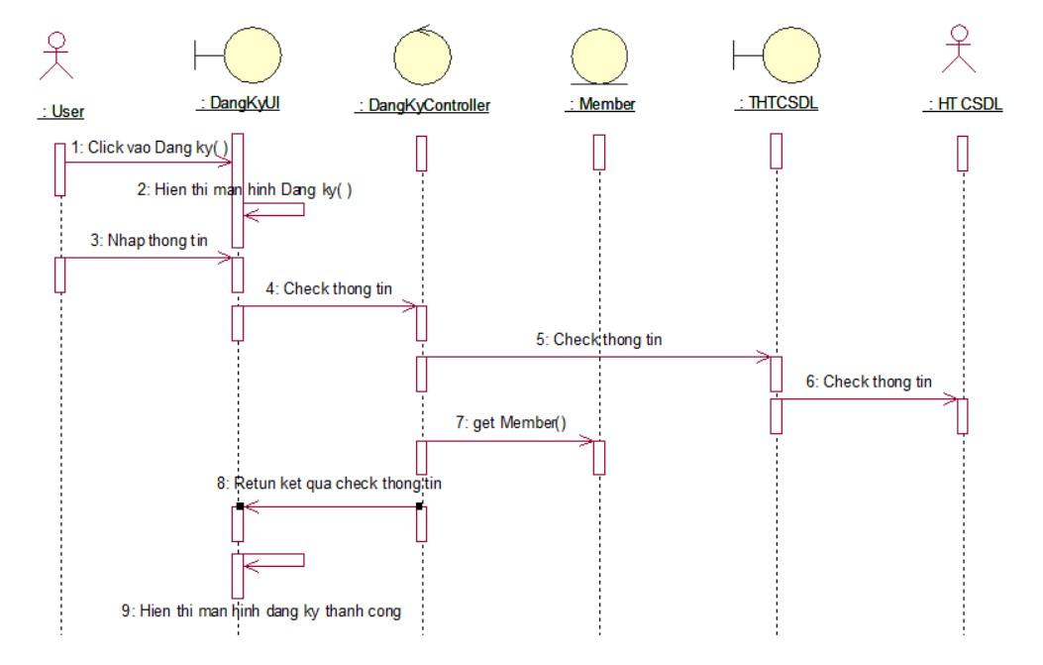

1. Biểu đồ lớp phân tích

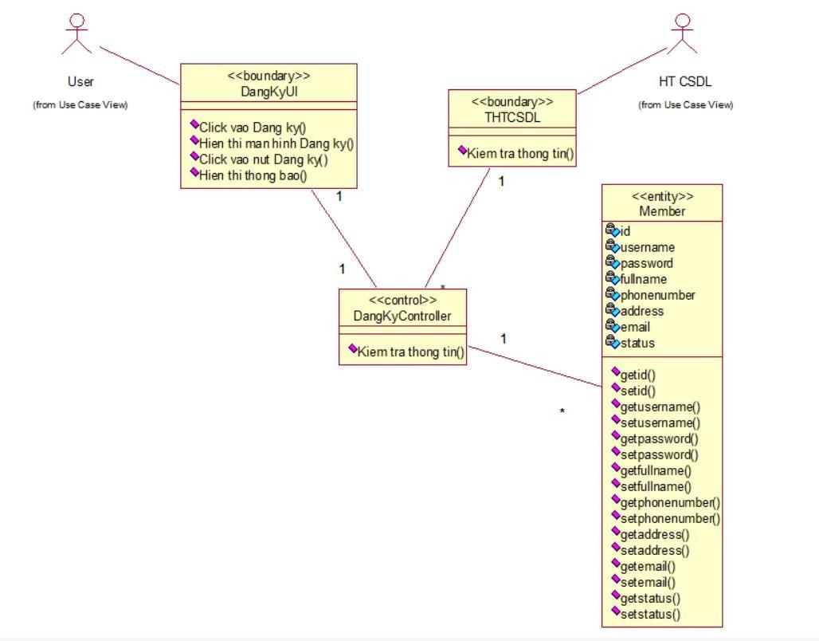

### 2.1.3.2 Phân tích use case Đăng nhập

1. Biểu đồ trình tự

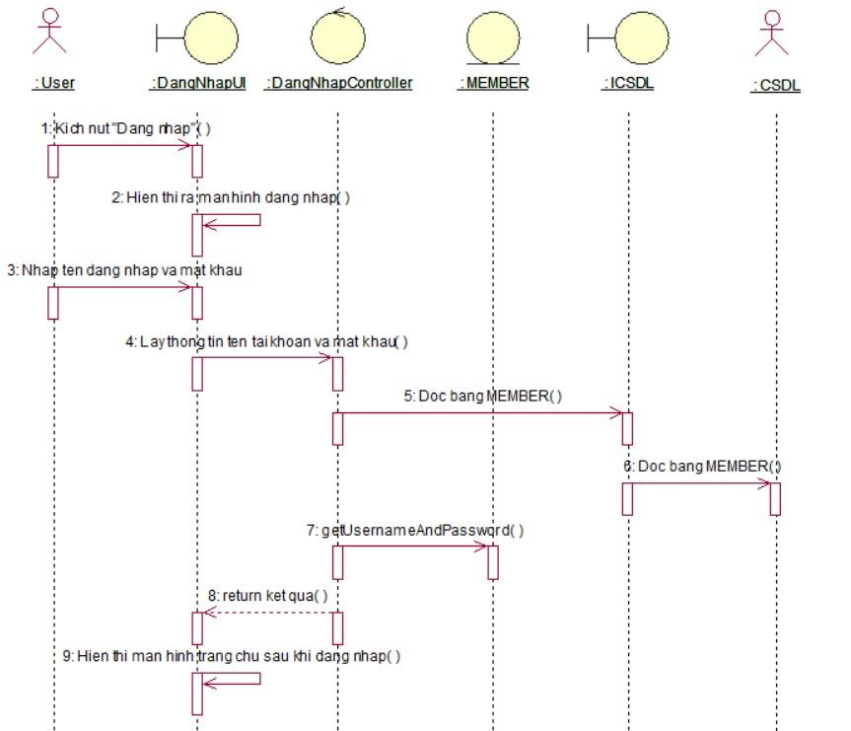

1. Biểu đồ lớp phân tích

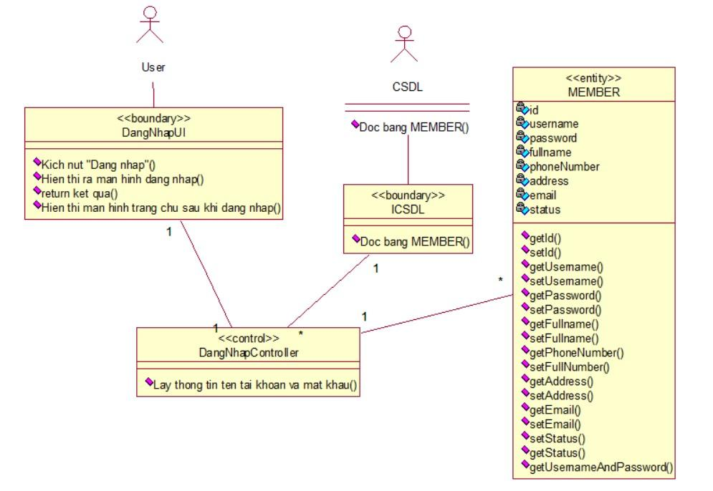

### 2.1.3.3 Phân tích use case Quên mật khẩu

1. Biểu đồ trình tự

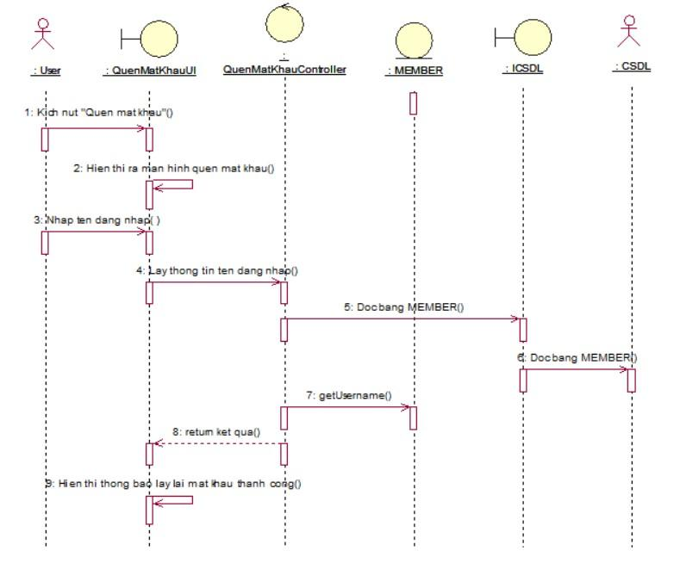

1. Biểu đồ lớp phân tích

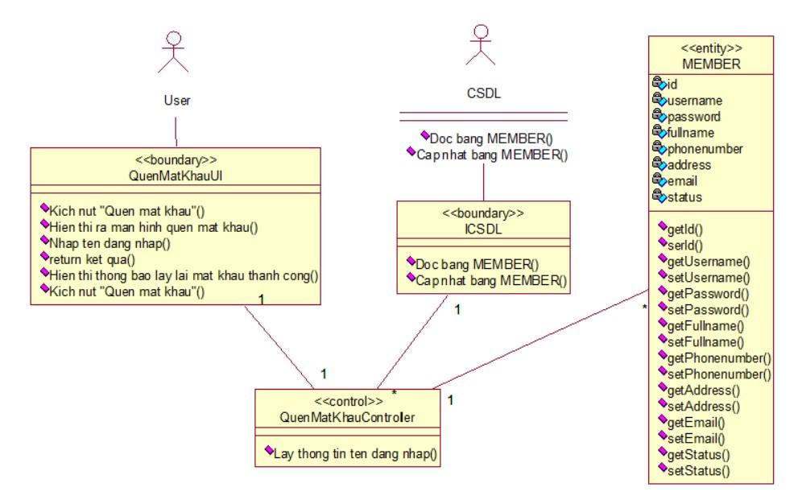

### 2.1.3.4 Phân tích use case Xem chi tiết sản phẩm

1. Biểu đồ trình tự

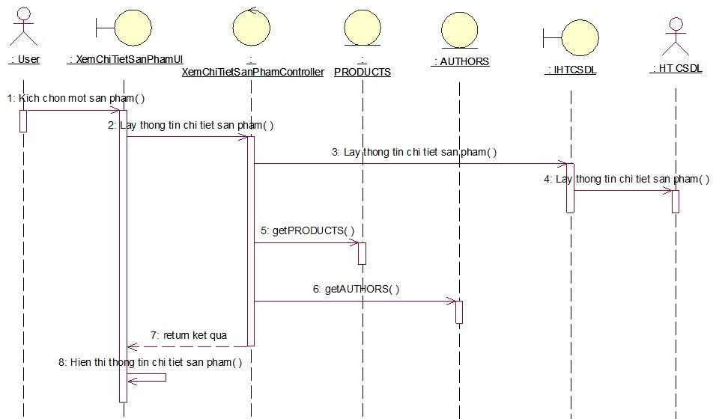

1. Biểu đồ lớp phân tích

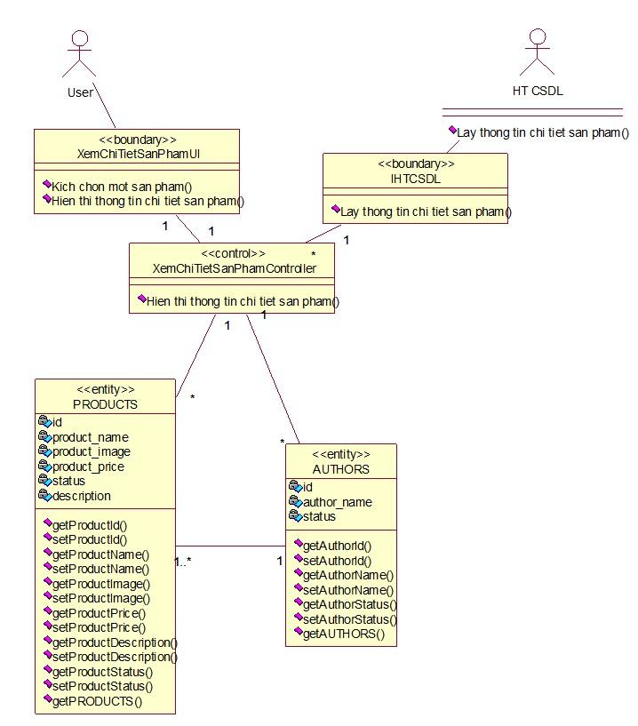

### 2.1.3.5 Phân tích use case Xem sản phẩm theo danh mục

1. Biểu đồ trình tự

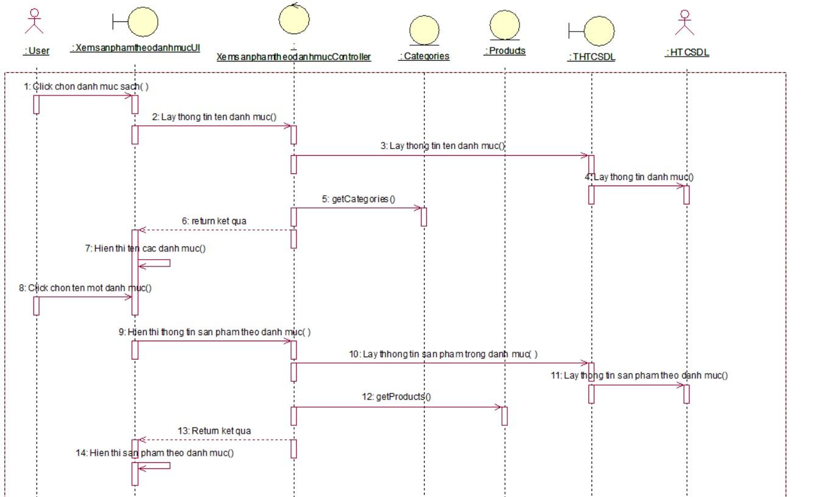

1. Biểu đồ lớp phân tích

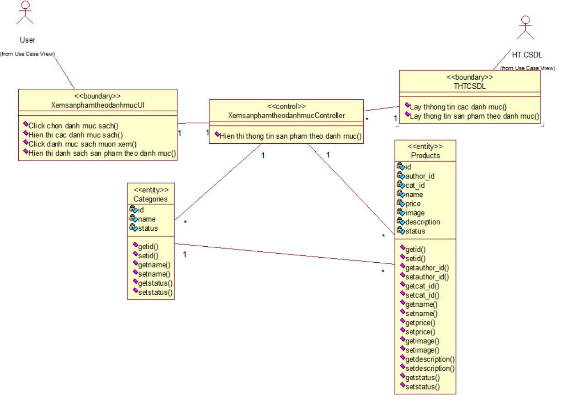

### 2.1.3.6 Phân tích use case Tìm kiếm sản phẩm theo tên

1. Biểu đồ trình tự

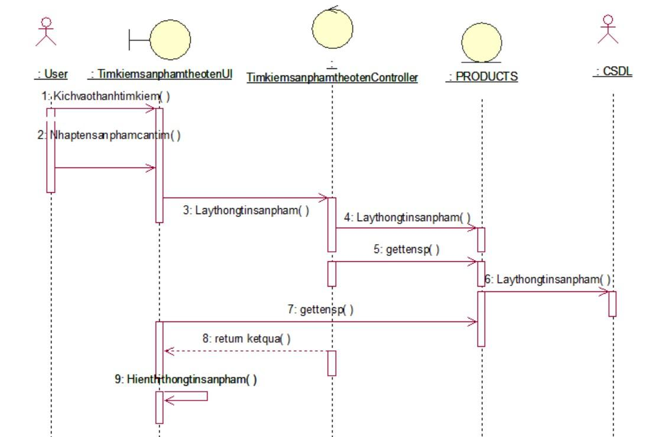

1. Biểu đồ lớp phân tích

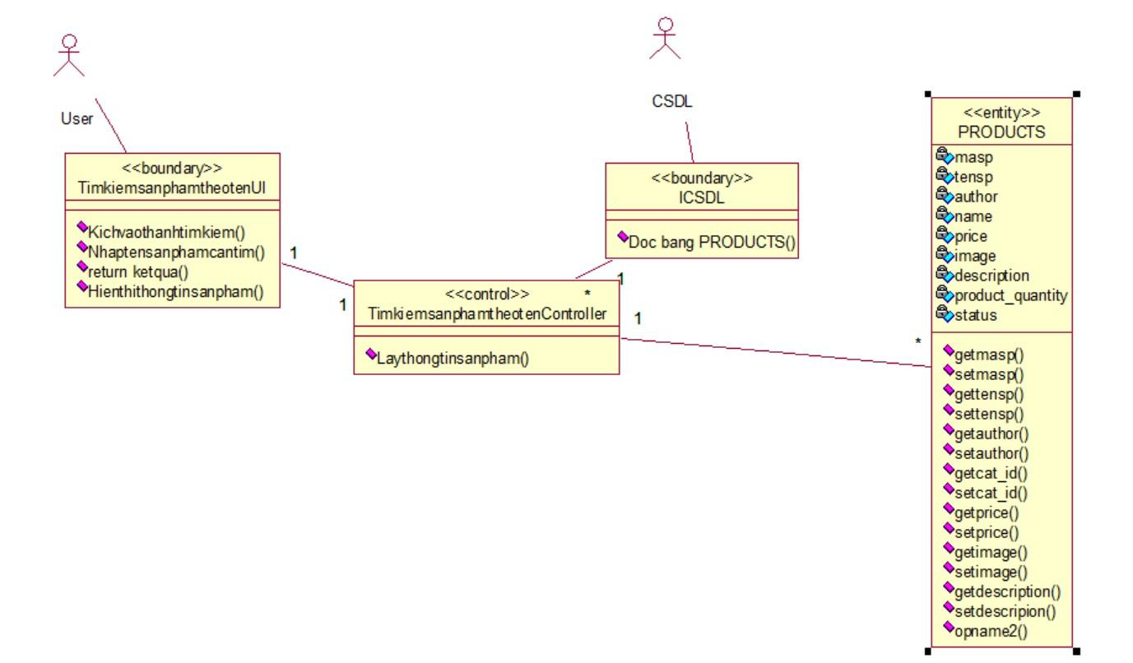

### 2.1.3.7 Phân tích use case Kiểm tra giỏ hàng

1. Biểu đồ trình tự

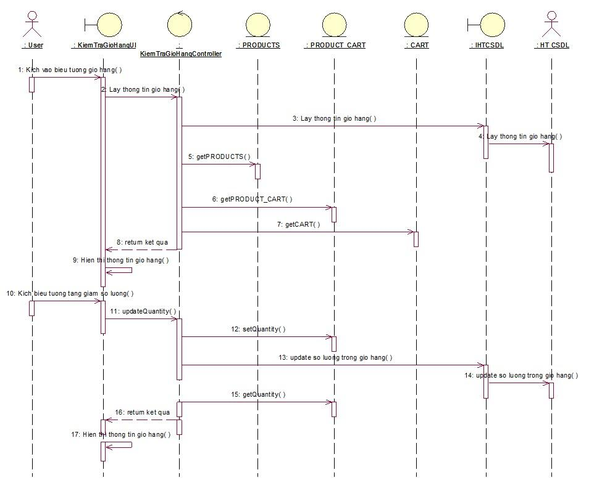

1. Biểu đồ lớp phân tích

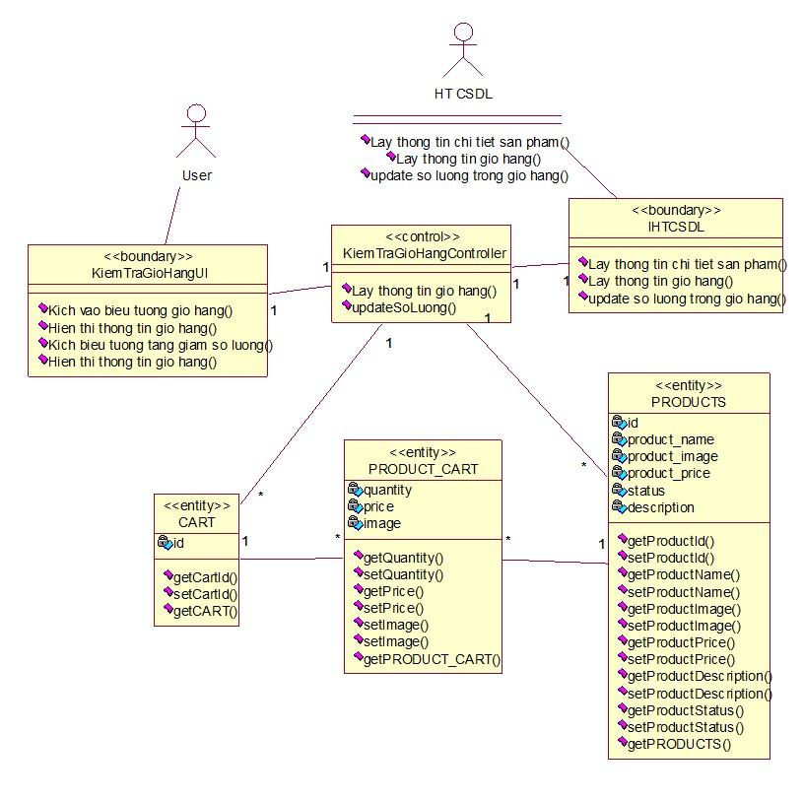

### 2.1.3.8 Phân tích use case Đặt hàng

1. Biểu đồ trình tự

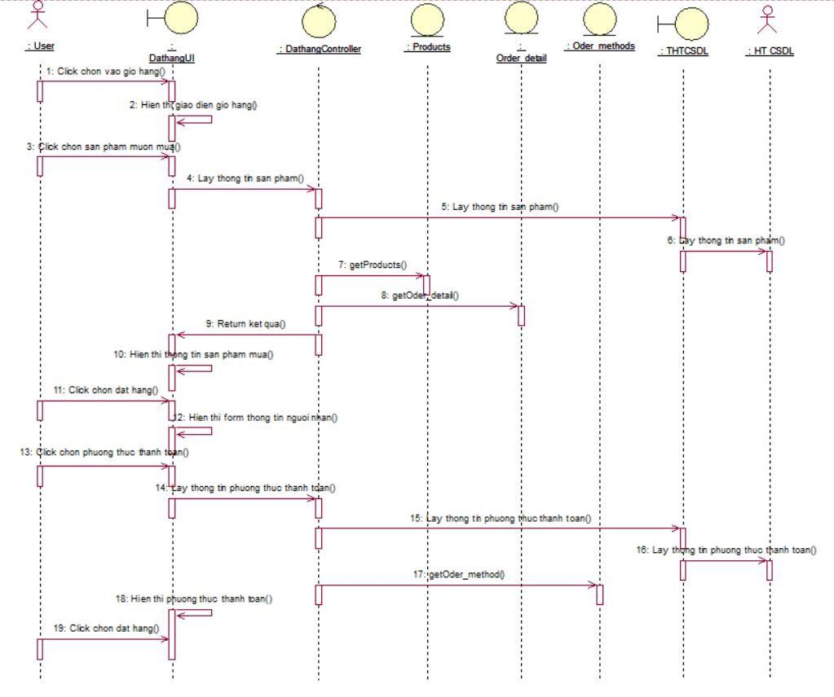

1. Biểu đồ phân tích

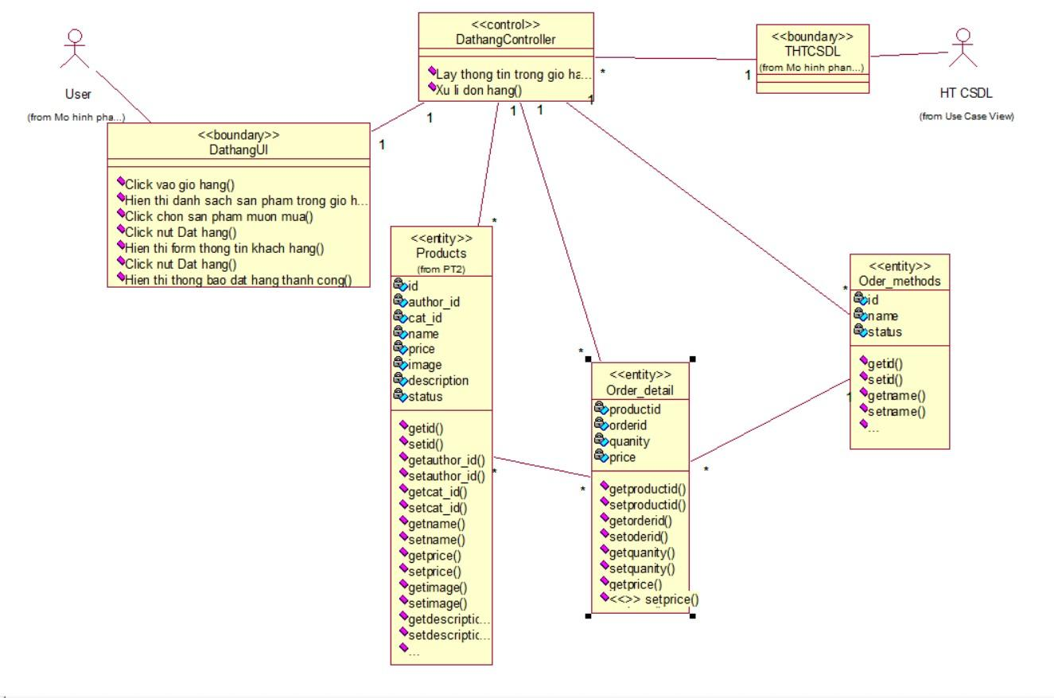

###### 2.1.3.9 Phân tích use case Xem bài viết theo danh mục

1. Biểu đồ trình tự.

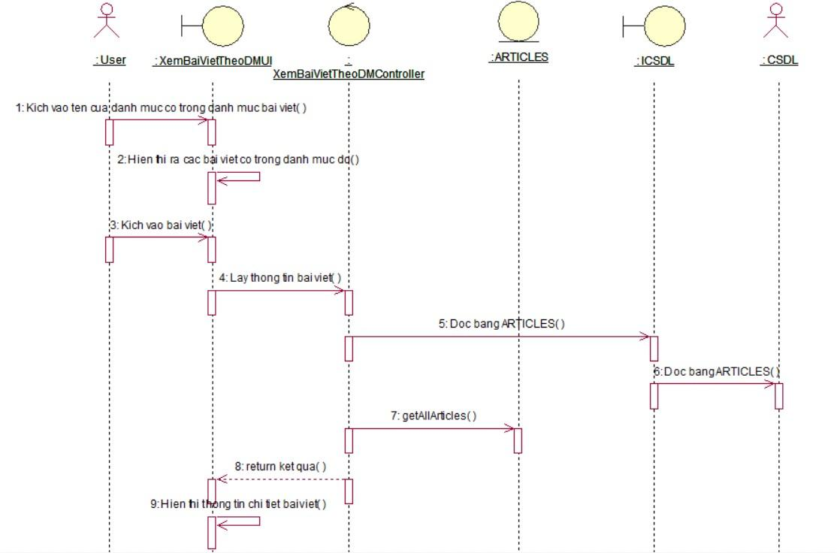

1. Biểu đồ lớp phân tích.

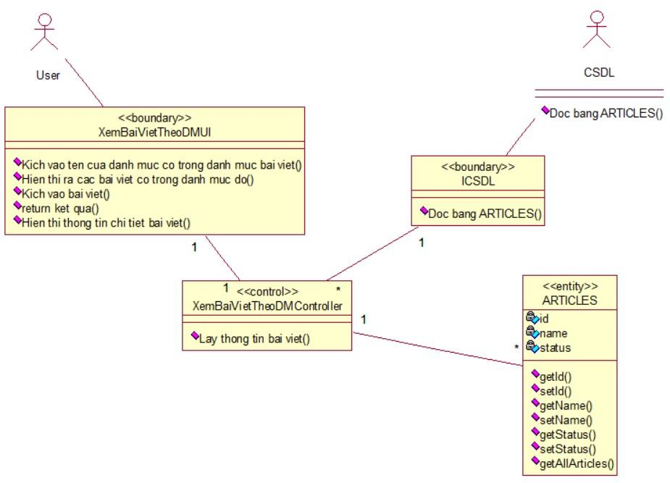

###### 2.1.3.10 Phân tích use case Xem chi tiết bài viết

1. Biểu đồ trình tự

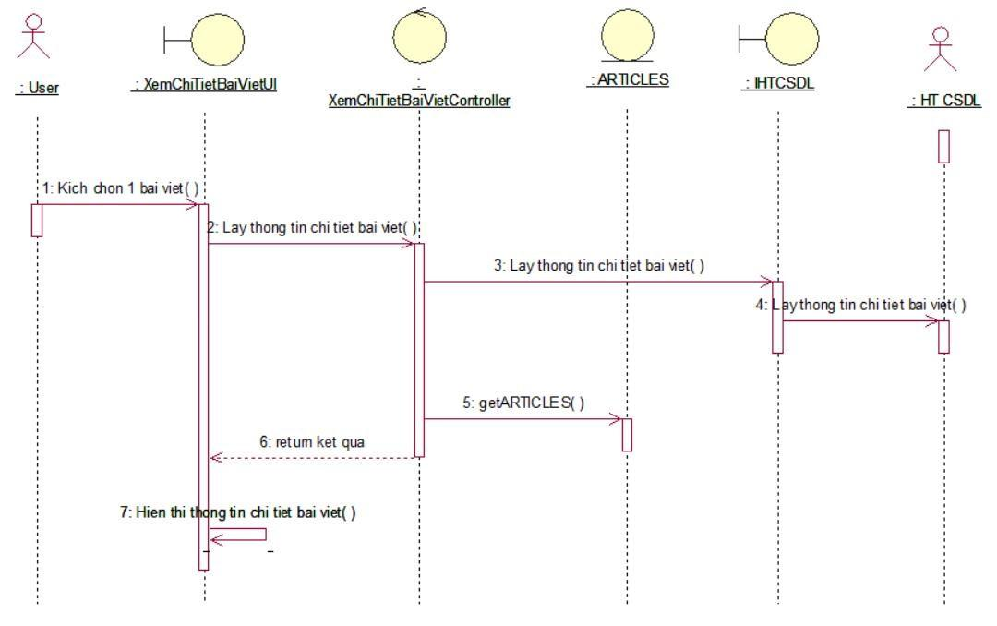

1. Biểu đồ lớp phân tích

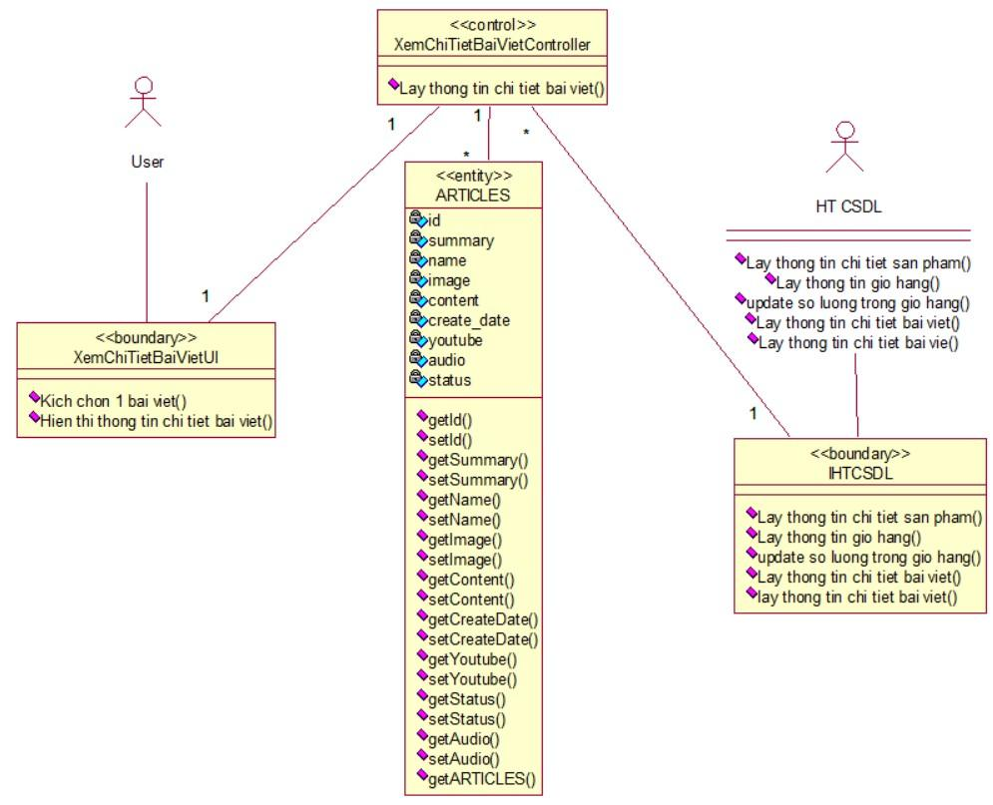

###### 2.1.3.11 Phân tích use case Bảo trì danh mục sản phẩm

1. Biểu đồ trình tự

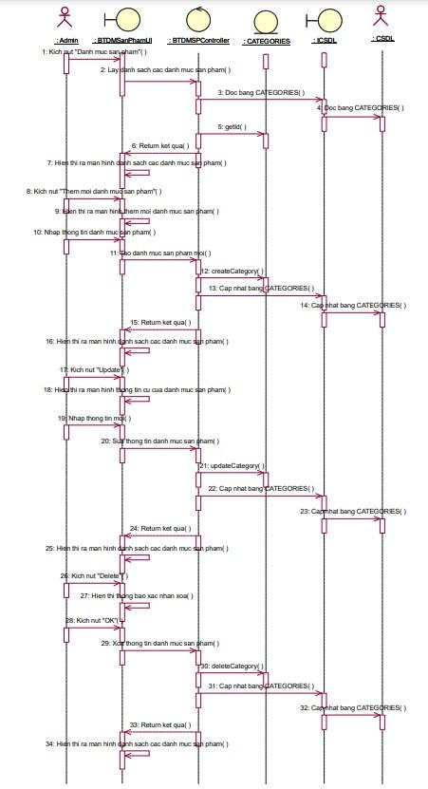

1. Biểu đồ lớp phân tích

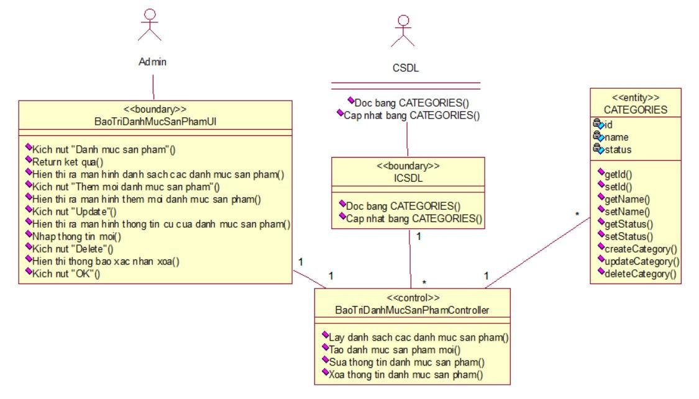

###### 2.1.3.12 Phân tích use case Bảo trì danh mục bài viết

1. Biểu đồ trình tự

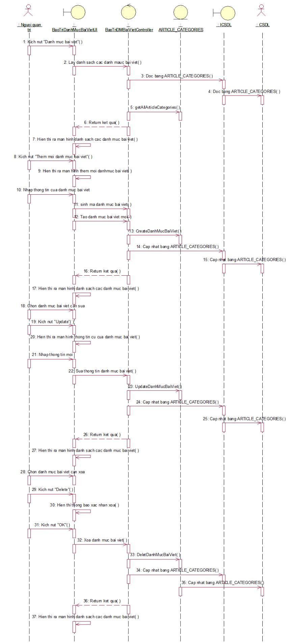

1. Biểu đồ lớp phân tích

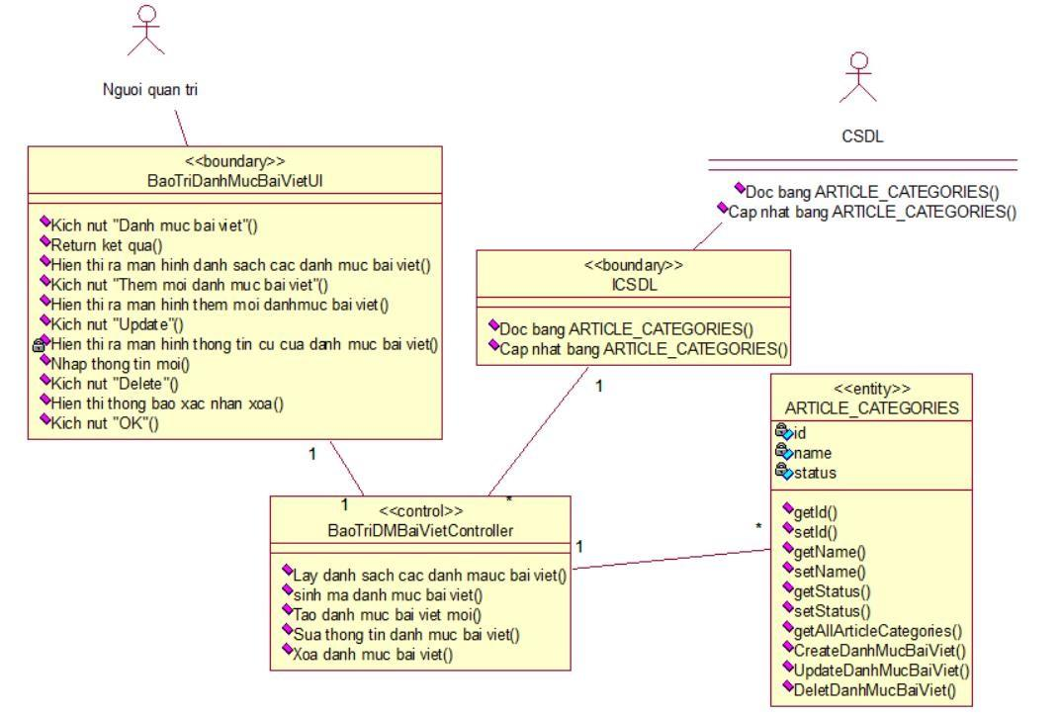

###### 2.1.3.13 Phân tích use case Bảo trì tác giả

1. Biểu đồ trình tự.

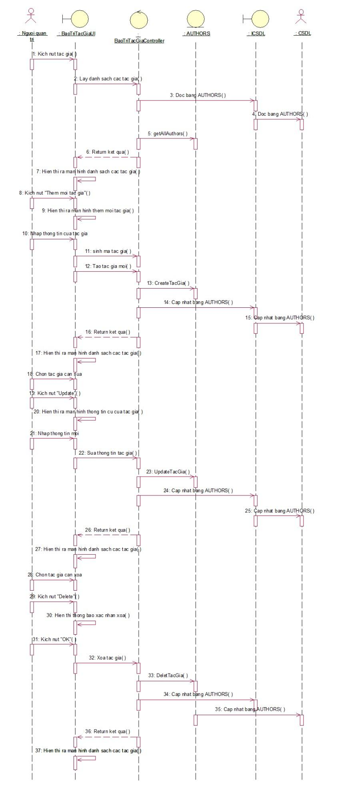

1. Biểu đồ lớp phân tích.

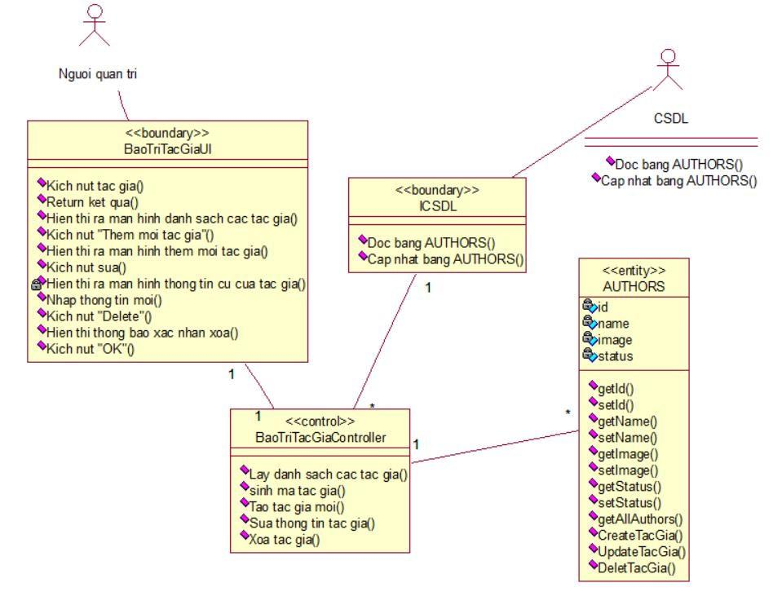

###### 2.1.3.14 Phân tích use case Quản lý tài khoản

1. Biểu đồ trình tự



1. Biểu đồ lớp phân tích



###### 2.1.3.15 Phân tích use case Bảo trì sản phẩm

1. Biểu đồ trình tự

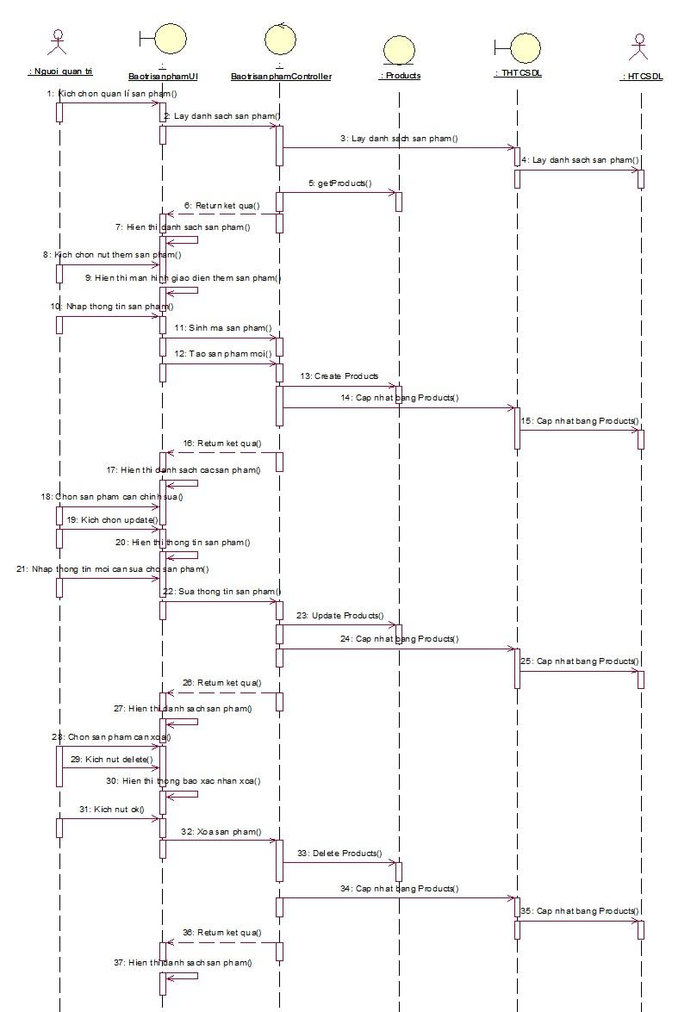

1. Biểu đồ lớp phân tích

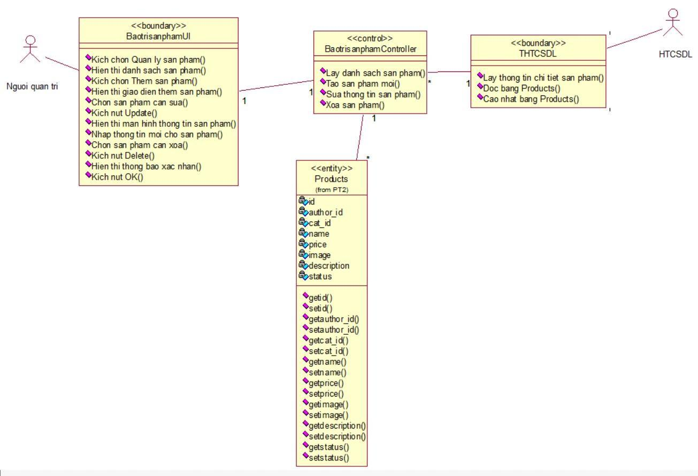

###### 2.1.3.16 Phân tích use case Bảo trì bài viết

1. Biểu đồ trình tự

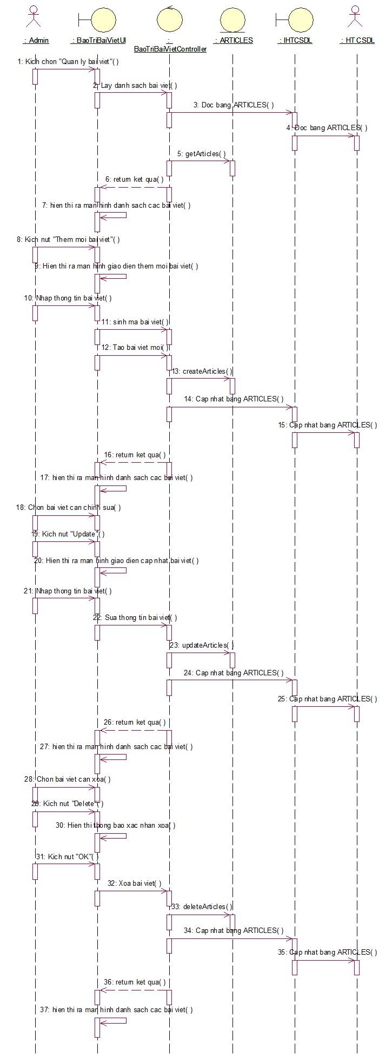

1. Biểu đồ lớp phân tích

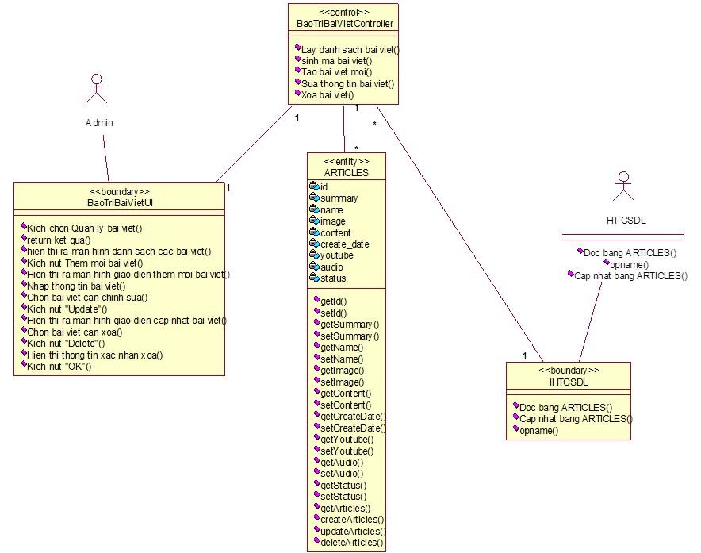

###### 2.1.3.17 Phân tích use case Xem sản phẩm theo giá bán

1. Biểu đồ trình tự

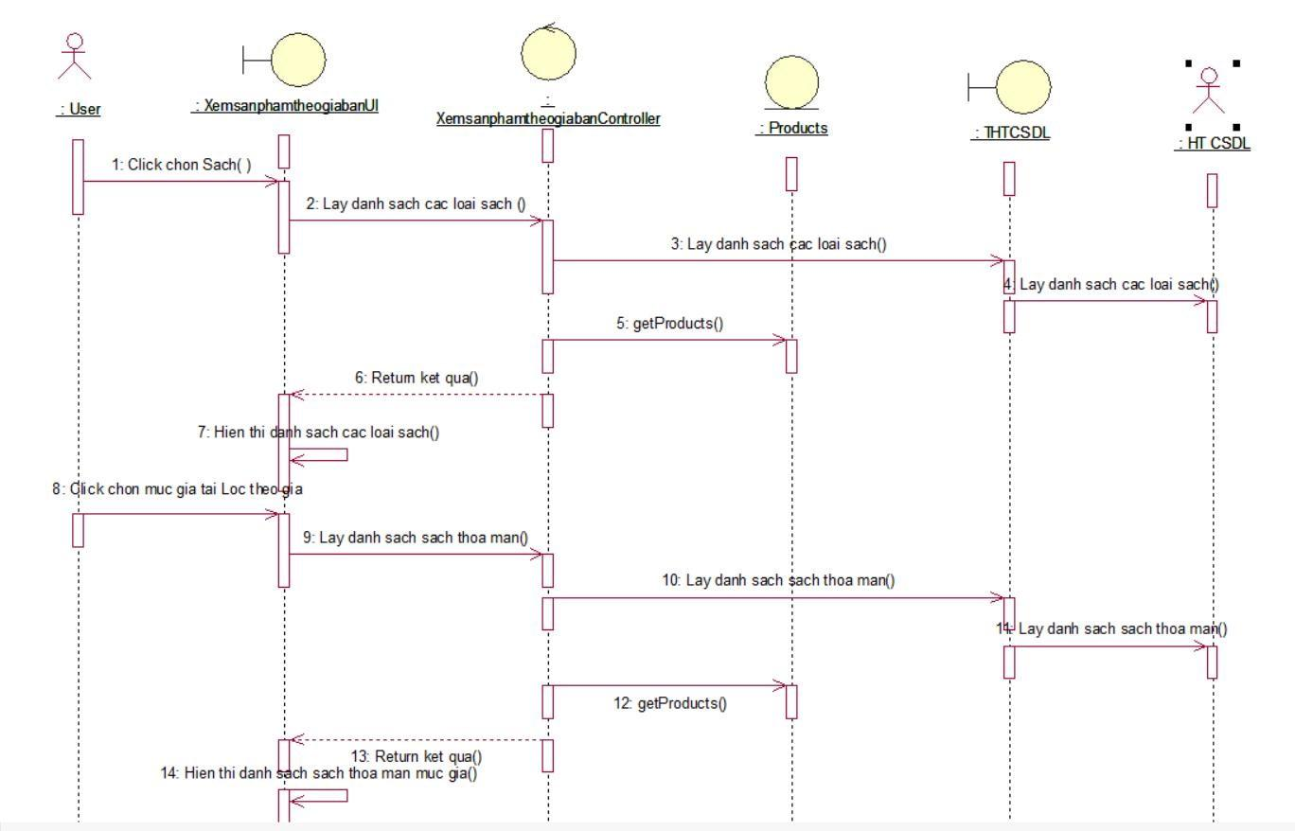

1. Biểu đồ lớp phân tích

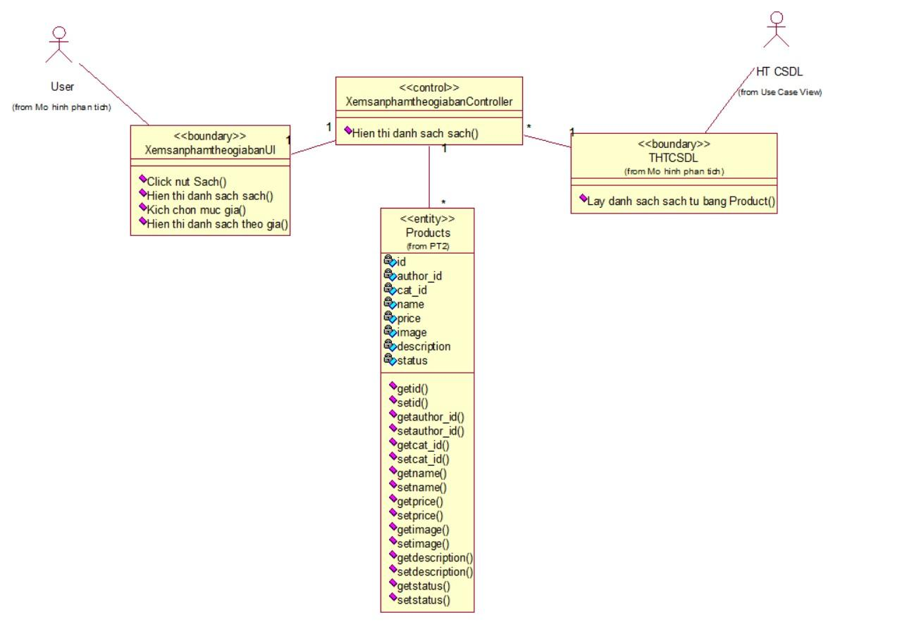

###### 2.1.3.18 Phân tích use case Quản lý đơn hàng

1. Biểu đồ trình tự

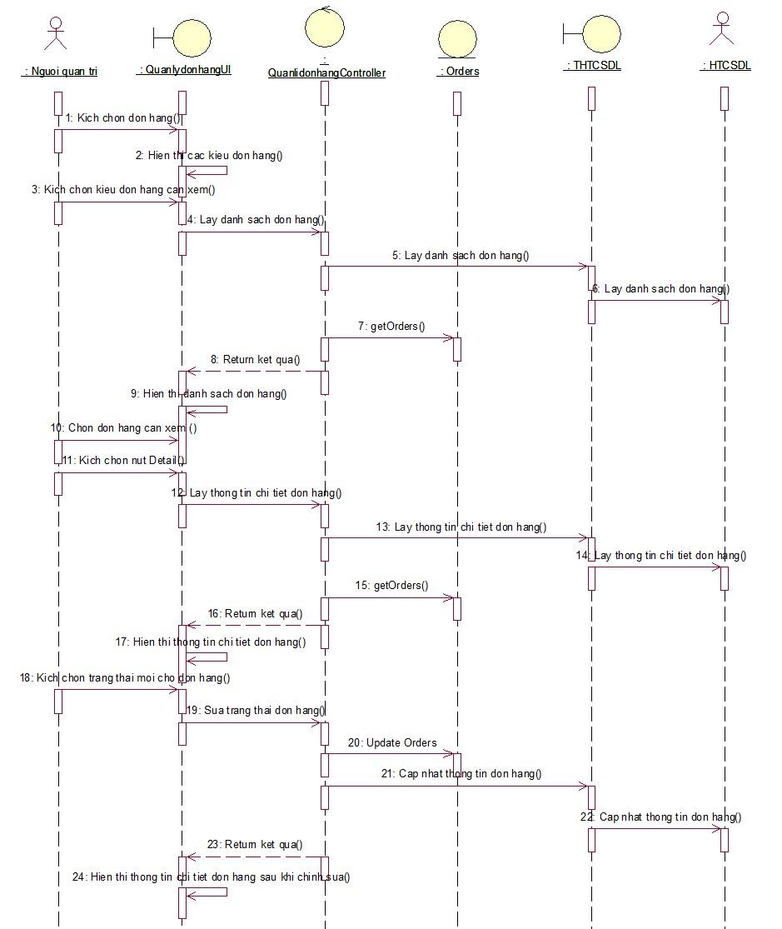

1. Biểu đồ lớp phân tích

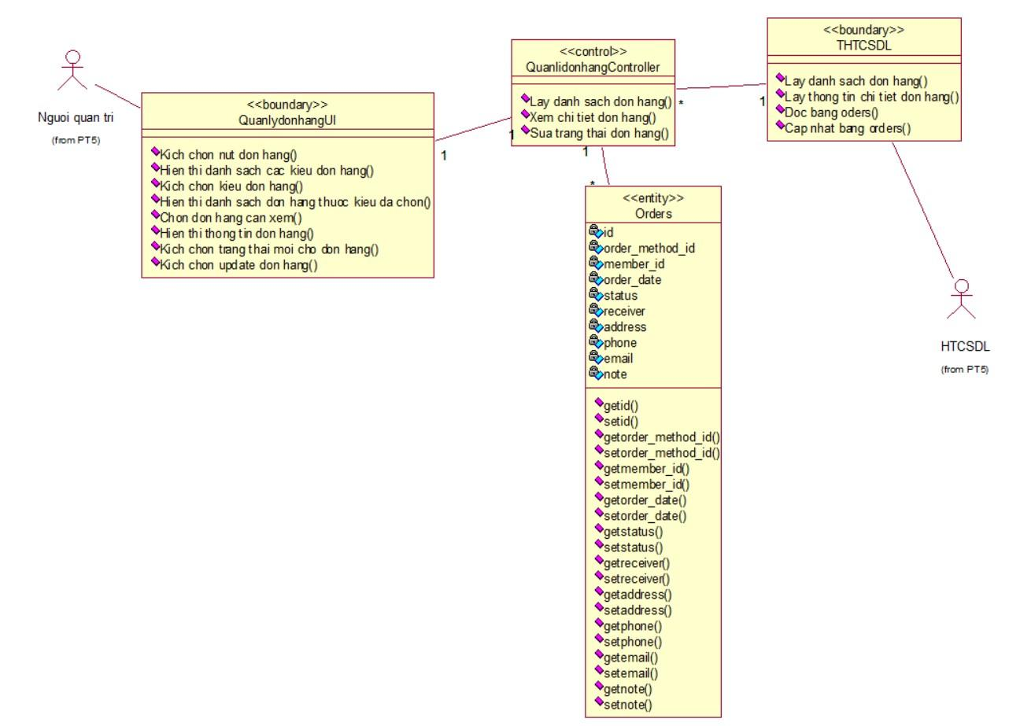

## 2.2 Kế hoạch triển khai thực hiện

**Bước 1: Xác định khách hàng**

Bước đầu tiên cần làm trong một bản kế hoạch xây dựng website là xác định khách hàng. Cửa hàng cần xác định rõ mình phục vụ cho ai, có điều kiện kinh tế ra sao, yêu thích loại sách gì, ... để lên kế hoạch thiết kế website sao cho phù hợp.

**Bước 2: Xác định mục đích thiết kế**

Bước thứ hai trong kế hoạch xây dựng website là xác định mục tiêu thiết kế web. Website hướng đến những người cần tìm mua sách một cách tiện lợi, cần đề cao tính hình ảnh vì đây là điều mà khách hàng sẽ quan tâm.

Xác định mục đích thiết kế sẽ giúp cửa hàng đề ra kế hoạch sản xuất nội dung. Bởi website có khả năng hỗ trợ tối đa cho cửa hàng trong việc quảng bá hình ảnh sản phẩm cung cấp và tăng khả năng lên top tìm kiếm.

**Bước 3: Xác định đối tượng truy cập vào website**

Cửa hàng cần xác định xem những đối tượng nào sẽ truy cập vào trang web của mình. Sau đó, thông qua phân tích các đặc điểm, xu hướng lựa chọn, sở thích, phong cách, ... của khách hàng để lên ý tưởng xây dựng website trên mọi khía cạnh như màu sắc, logo, nội dung, kế hoạch quảng cáo cho phù hợp.

**Bước 4: Chuẩn bị đồ họa, hình ảnh cần thiết**

Bên cạnh nội dung dưới dạng text, cửa hàng còn cần chuẩn bị các hình ảnh liên quan khi lên kế hoạch xây dựng website. Số lượng hình ảnh sẽ phụ thuộc vào nội dung của trang web.

Với website quản lý bán sách, hình ảnh cần to, rõ ràng, nên có ảnh thật và video để khách hàng tham khảo.

**Bước 5: Xây dựng sơ đồ, bố cục website**

Sau khi xác định đối tượng truy cập, bạn cần xây dựng sơ đồ, bố cục cho trang web của mình. Để tránh bị nhầm lẫn, hãy lập sơ đồ cây cho web, bắt đầu từ trang chủ sau đó vẽ đến các trang con.

**Bước 6: Lên kế hoạch thời gian thực hiện**

Trong bước này, cần lập ra kế hoạch lên lịch đăng bài, cập nhật thông tin trên website theo ngày, tuần hoặc tháng. Nên có kế hoạch lâu dài để có chiến lược phát triển nội dung website phù hợp, hiệu quả.

**Bước 7: Chuẩn bị nội dung cho website**

Nội dung là yếu tố vô cùng quan trọng quyết định đến việc người dùng có quay lại website lần sau không và ảnh hưởng trực tiếp đến xếp hạng của trang web trên Google.

Nên xây dựng nội dung website theo từng mục (module), mỗi thư mục sẽ có nội dung tổng quát và nội dung chi tiết. Nội dung tổng quát giúp người đọc hình dung được trong thư mục mình vào đại khái sẽ xuất hiện những thông tin gì.

Điều này sẽ giúp các nhà quản trị quản lý website dễ dàng hơn.

## 2.3 Thiết kế, xây dựng một website hoàn chỉnh

Trong phần này chúng em sẽ trình bày thiết kế 1 số giao diện chức năng chính của website.

#### 2.3.1 Thiết kế giao diện chức năng Đăng nhập

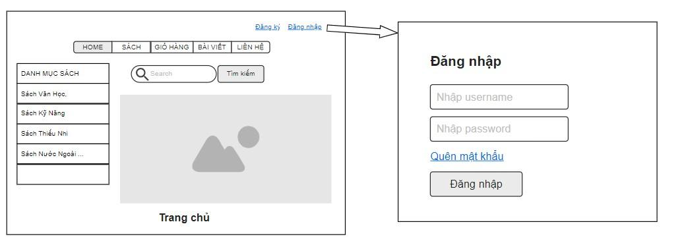

#### 2.3.2. Thiết kế giao diện chức năng Tìm kiếm sản phẩm

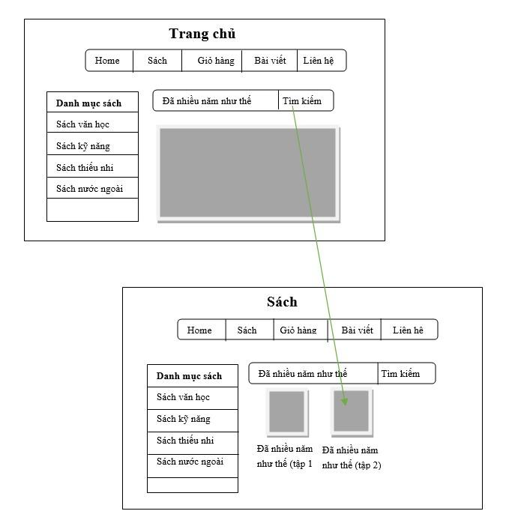

#### 2.3.3. Thiết kế giao diện chức năng Kiểm tra giỏ hàng

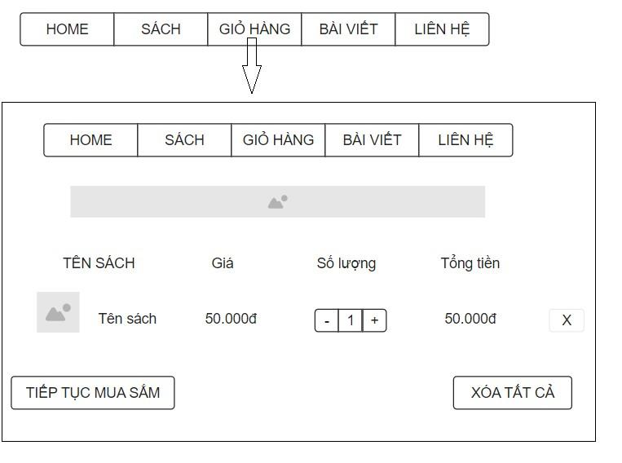

#### 2.3.4. Thiết kế giao diện chức năng Bảo trì sản phẩm

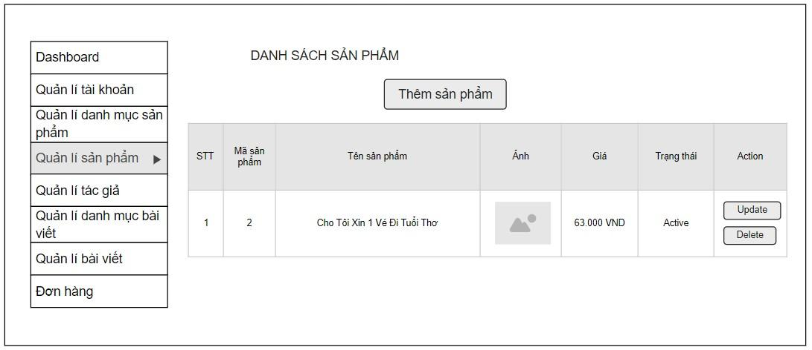

#### 2.3.5. Thiết kế giao diện chức năng Đặt hàng

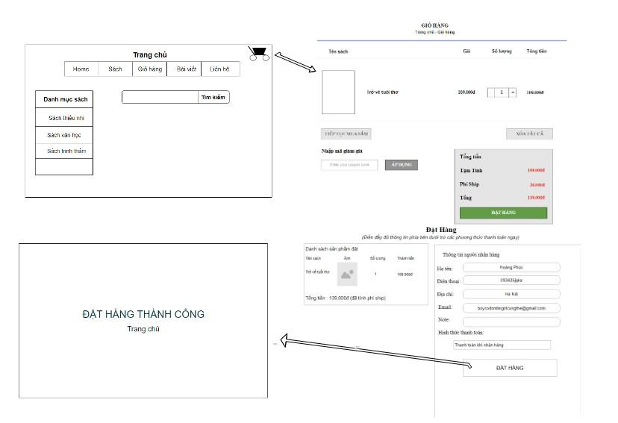

## 2.4. Mô hình hóa cơ sở dữ liệu

**Các yêu cầu về dữ liệu:**

1. Members: gồm có id, username, password, fullname, phonenumber, address, email, status. Mỗi members có 0, 1 hoặc nhiều comments, mỗi comments chỉ thuộc về 1 members.
2. Comments: gồm có id, date, content và status. Mỗi comments chỉ thuộc về 1 products, mỗi products có 0, 1 hoặc nhiều comments.
3. Categories: gồm có id, name và status. Mỗi categories có 1 hoặc nhiều products, mỗi products chỉ thuộc 1 categories.
4. Products: gồm có id, name, price, image, description, product_quantity và status. Mỗi products chỉ thuộc về 1 categories, mỗi categories có thể có 1 hoặc nhiều products.
5. Authors: gồm có id, name, image, status. Mỗi authors có 0, 1, hoặc nhiều products, mỗi products chỉ thuộc về 1 authors.
6. Cart: gồm có id và quantity. Mỗi một cart chỉ thuộc về 1 members, mỗi member có 1 cart. Mỗi cart có thể chứa 0, 1 hoặc nhiều sản phẩm, mỗi sản phẩm có thể thuộc về 0, 1 hoặc nhiều cart.
7. Wishlist: gồm có id. Mỗi một wishlist chỉ thuộc về 1 members, mỗi member có 1 wishlist. Mỗi wishlist có thể chứa 0, 1 hoặc nhiều sản phẩm, mỗi sản phẩm có thể thuộc về 0, 1 hoặc nhiều wishlist.
8. Orders: gồm có id, order_date, receiver, address, email, phone, note và status. Mỗi orders có 1 hoặc nhiều order_detail.
9. Order_methods: gồm có id, name và status. Mỗi order_methods thuộc 0, 1 hoặc nhiều orders, mỗi orders chỉ có 1 order_methods.
10. Order_detail: gồm có id, order_id, product_id, quantity, mỗi order_detail chỉ thuộc về 1 orders. Mỗi order_detail có 1 product, mỗi products thuộc 0, 1 hoặc nhiều order_detail.
11. Articles_categories: gồm có id, name và status. Mỗi articles_categories có 1 hoặc nhiều articles, mỗi articles chỉ thuộc 1 articles_categories.
12. Articles: gồm có id, name, summary, content, image, create_date, youtube và audio.

**Biểu đồ thực thể liên kết mức vật lý**

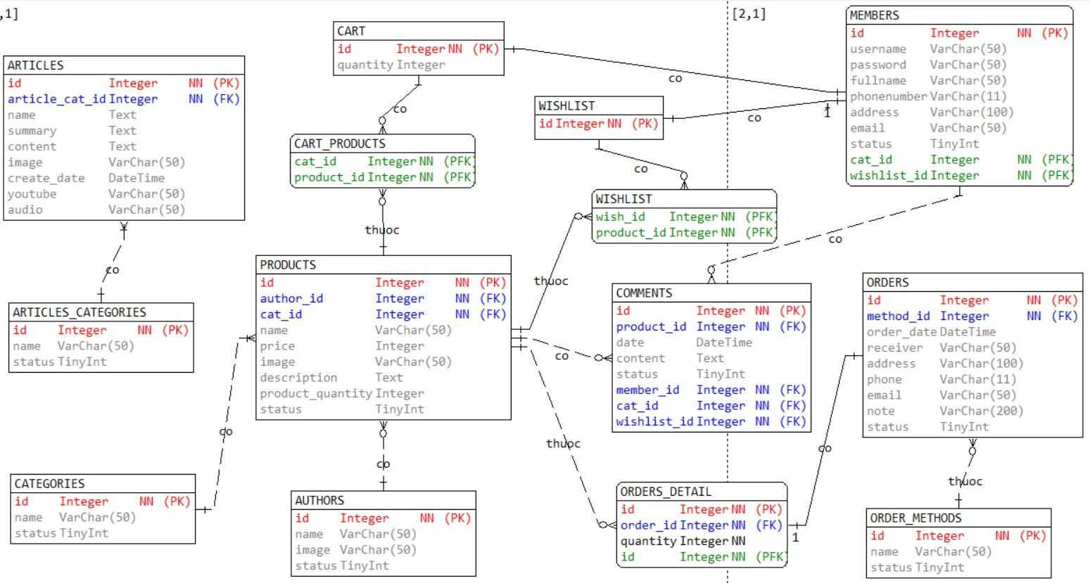

Hình 4. Biểu đồ thực thể liên kết mức vật lý

**Thiết kế các bảng**

Thiết kế bảng cho bảng MEMBERS

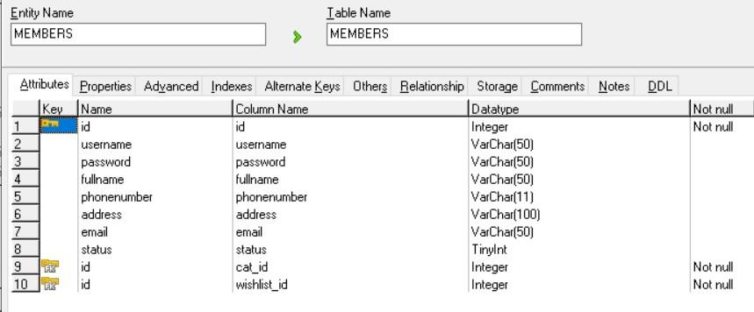

Thiết kế bảng cho bảng COMMENTS

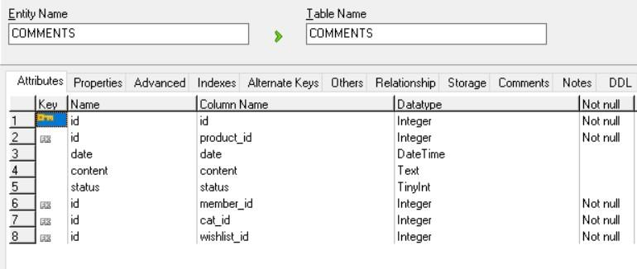

Thiết kế bảng cho bảng CATEGORIES

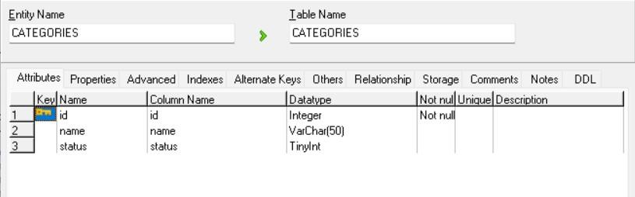

Thiết kế bảng cho bảng PRODUCTS

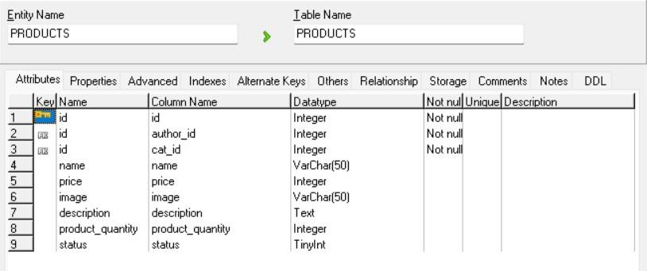

Thiết kế bảng cho bảng AUTHORS

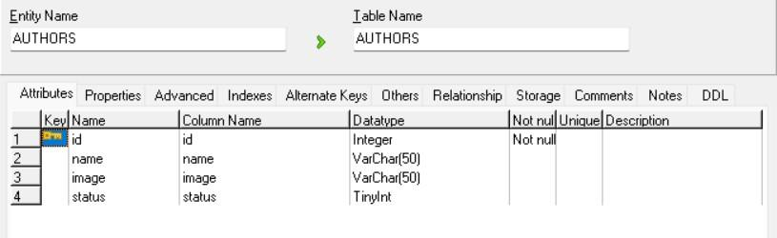

Thiết kế bảng cho bảng CART

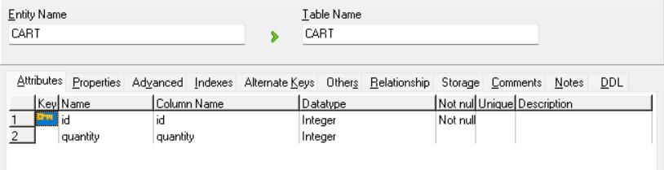

Thiết kế bảng cho bảng WISHLIST

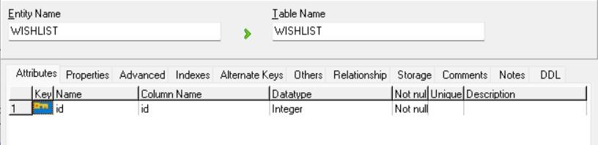

Thiết kế bảng cho bảng ORDERS

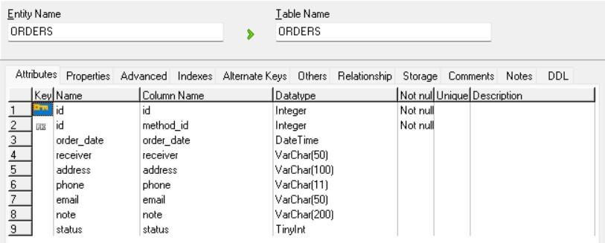

Thiết kế bảng cho bảng ORDERS_DETAIL

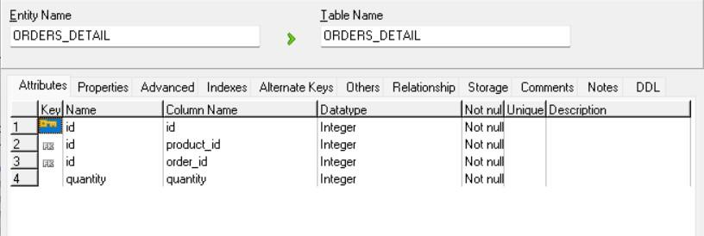

Thiết kế bảng cho bảng ORDER_METHODS

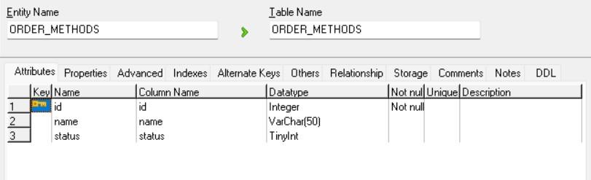

Thiết kế bảng cho bảng ARTICLES_CATEGORIES

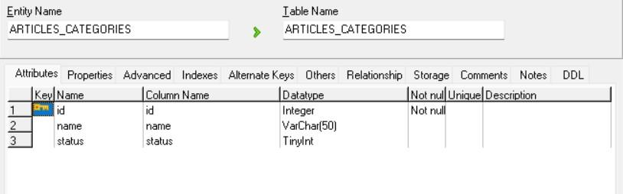

Thiết kế bảng cho bảng ARTICLES

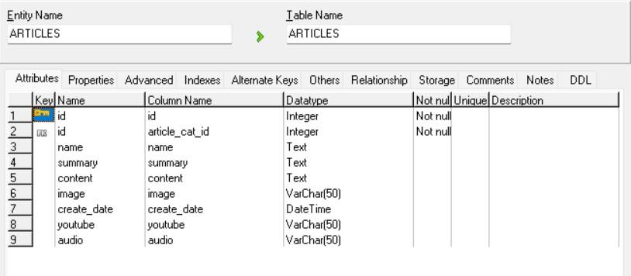

# CHƯƠNG 3: KẾT QUẢ CHƯƠNG TRÌNH

## 3.1. Các hình ảnh của website

#### 3.1.1 Các hình ảnh phần giao diện người dùng

**- *Giao diện trang chủ***

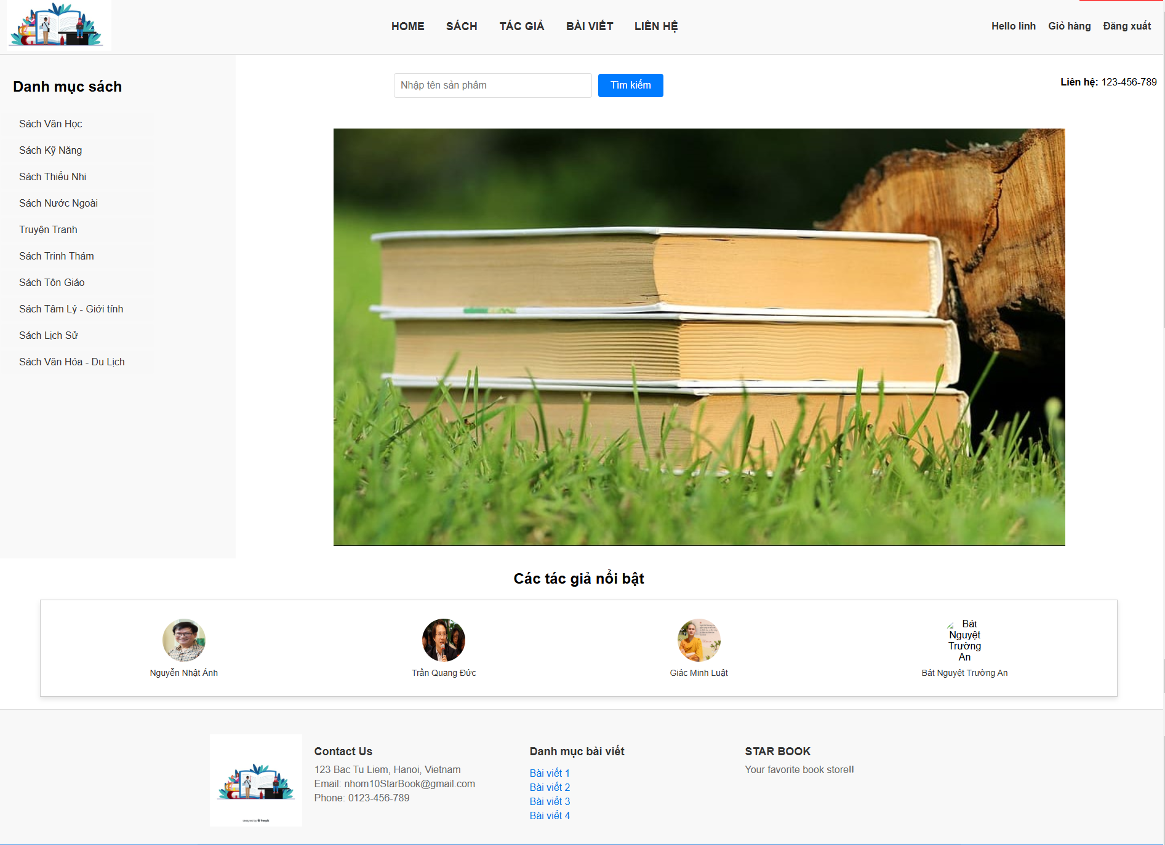

Hình 5. Trang chủ phía người dùng

***- Giao diện đăng nhập***

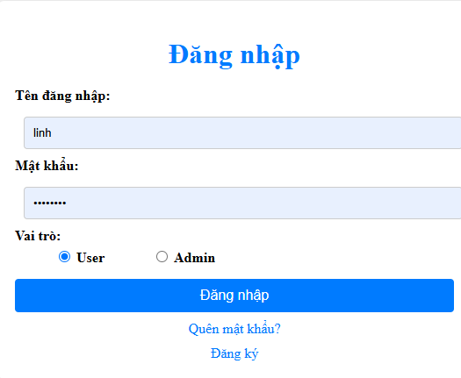

Hình 6. Đăng nhập

***- Giao diện đăng ký***

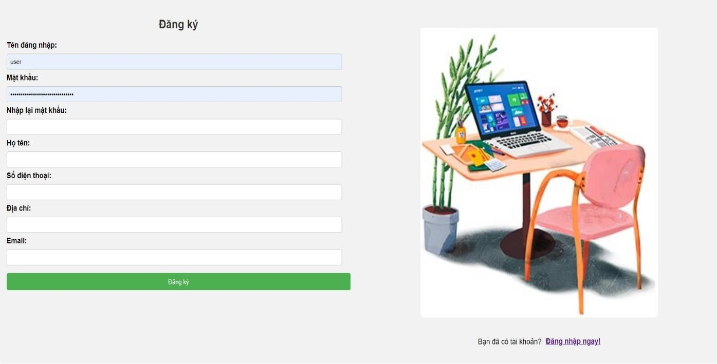

Hình 7. Đăng ký

***- Giao diện quên mật khẩu***

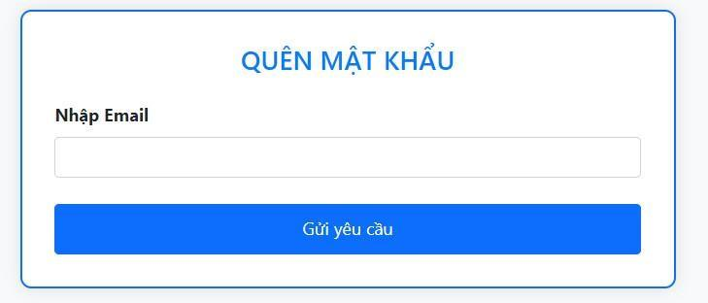

Hình 8. Quên mật khẩu

***- Giao diện giỏ hàng***

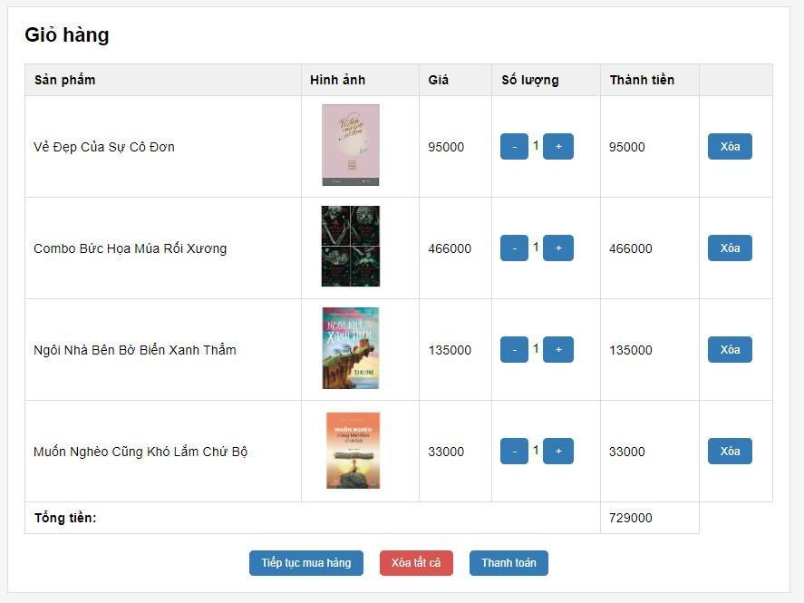

Hình 9. Giỏ hàng

***- Giao diện đặt hàng***

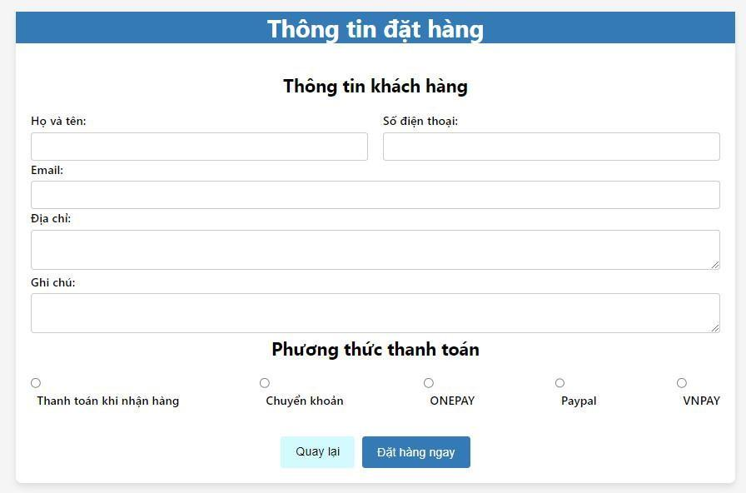

Hình 10. Đặt hàng

***- Giao diện chi tiết sản phẩm***

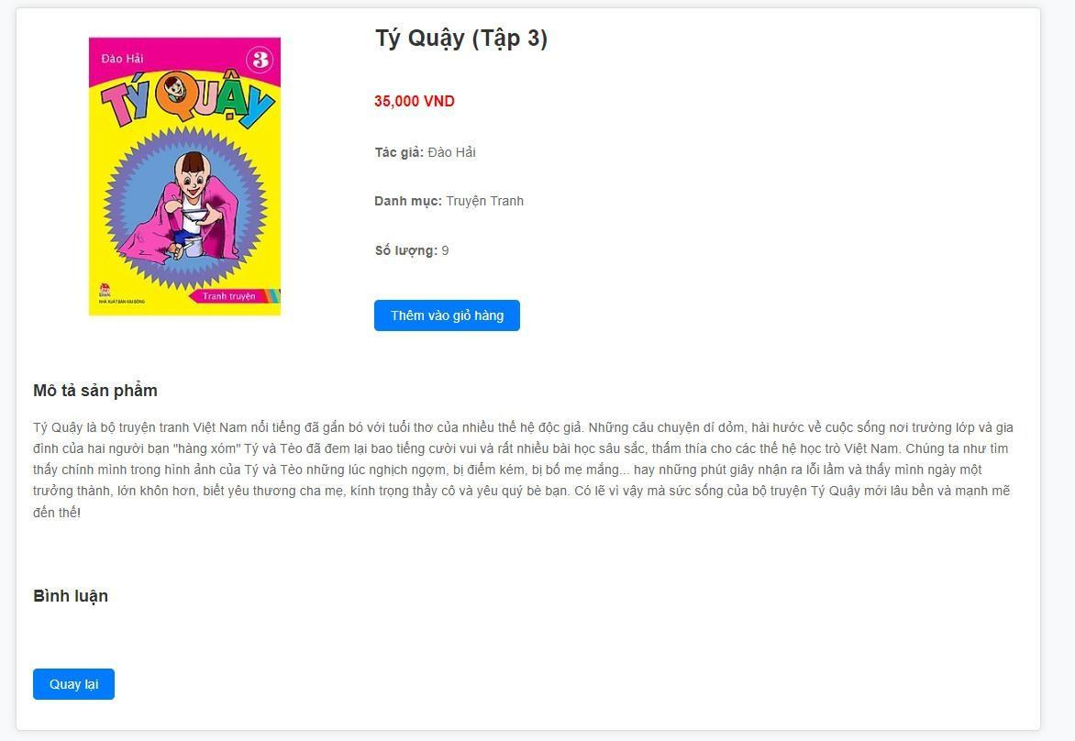

Hình 11. Thông tin chi tiết sản phẩm

***- Giao diện danh mục bài viết***

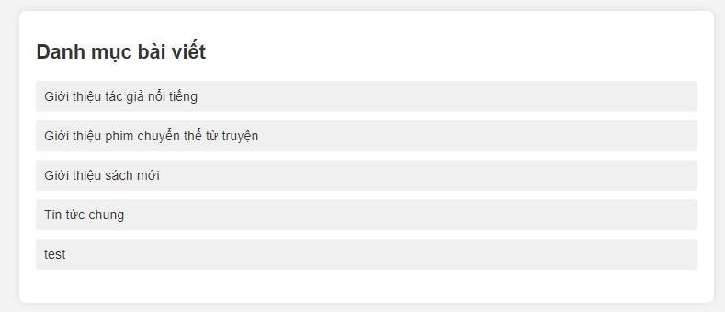

Hình 12. Danh mục bài viết

***- Giao diện danh sách bài viết theo mục***

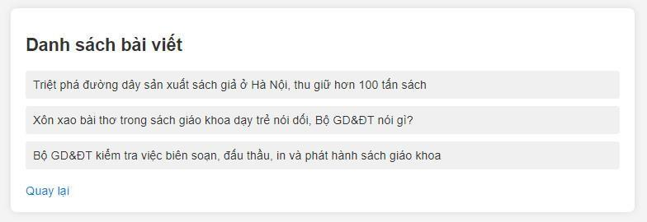

Hình 13. Danh sách bài viết theo mục

#### 3.1.2 Các hình ảnh phần giao diện quản trị

***- Giao diện trang chủ admin***

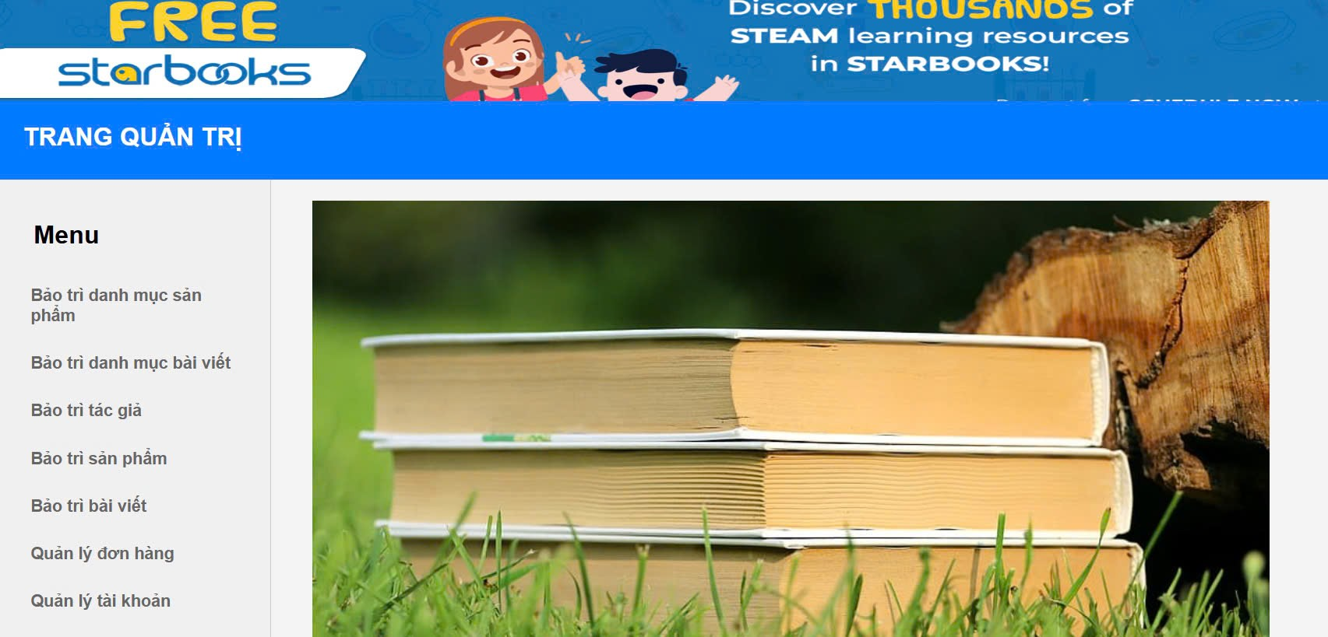

Hình 14. Trang chủ phía quản trị

***- Giao diện Quản lý danh mục sản phẩm***

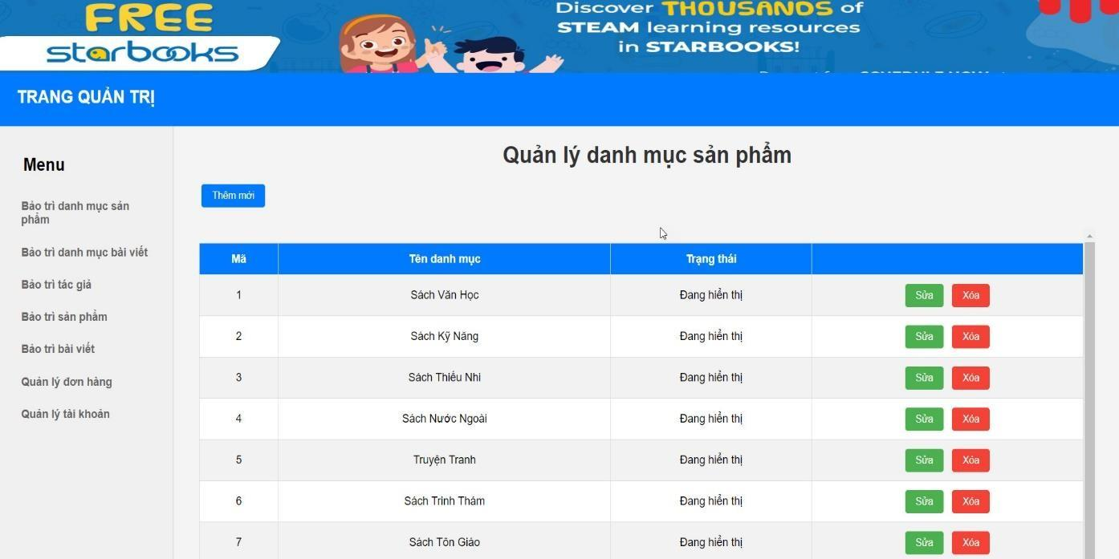

Hình 15. Quản lý danh mục sản phẩm

*-* ***Giao diện quản lý danh mục bài viết***

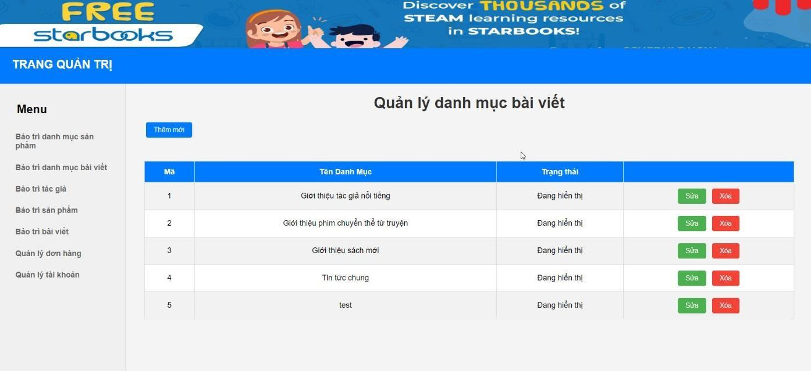

Hình 16. Quản lý danh mục bài viết

***- Giao diện bảo trì tác giả***

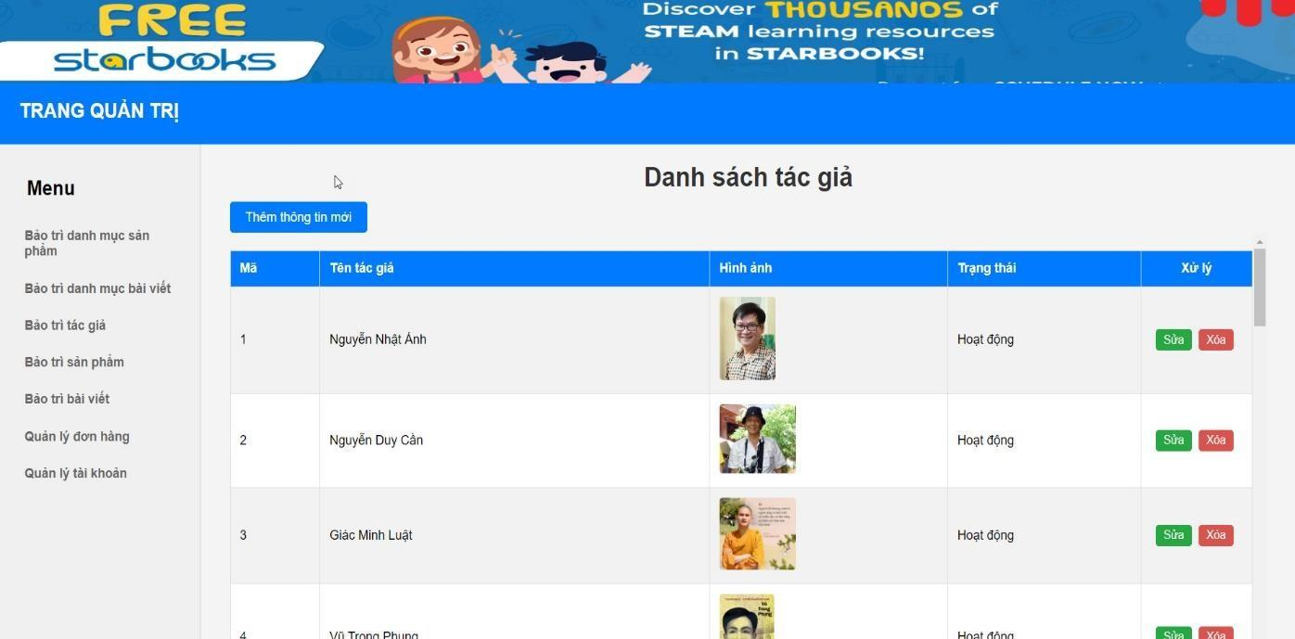

Hình 17. Bảo trì tác giả

***- Giao diện bảo trì sản phẩm***

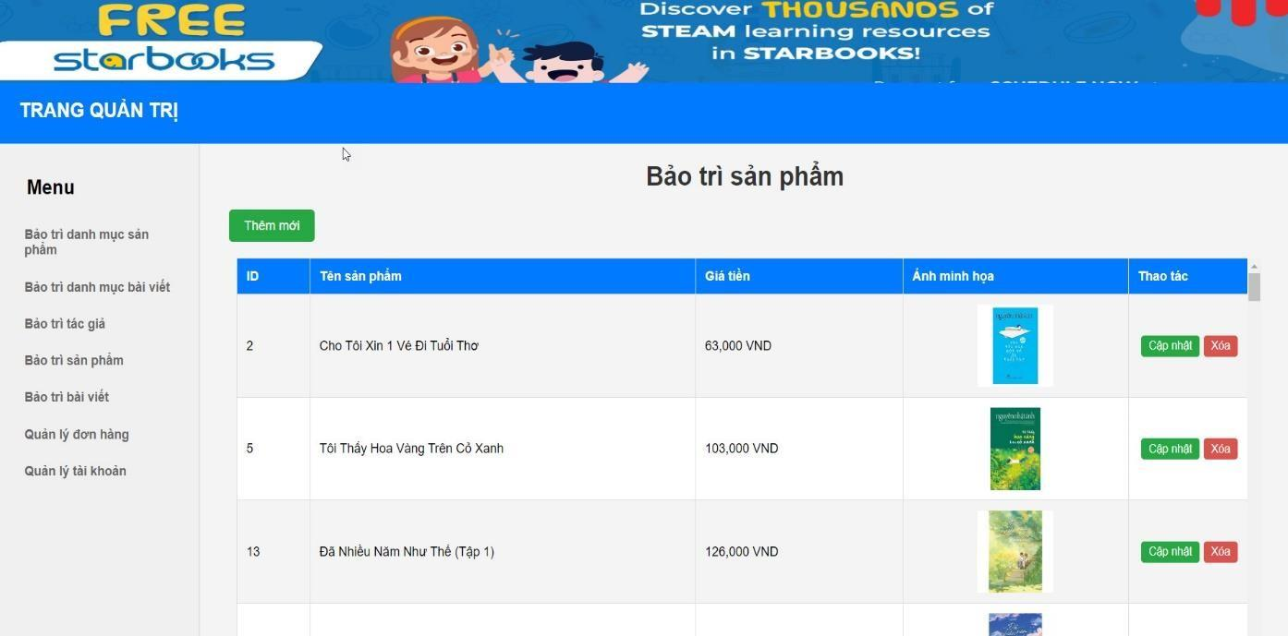

Hình 18. Bảo trì sản phẩm

***- Giao diện Bảo trì bài viết***

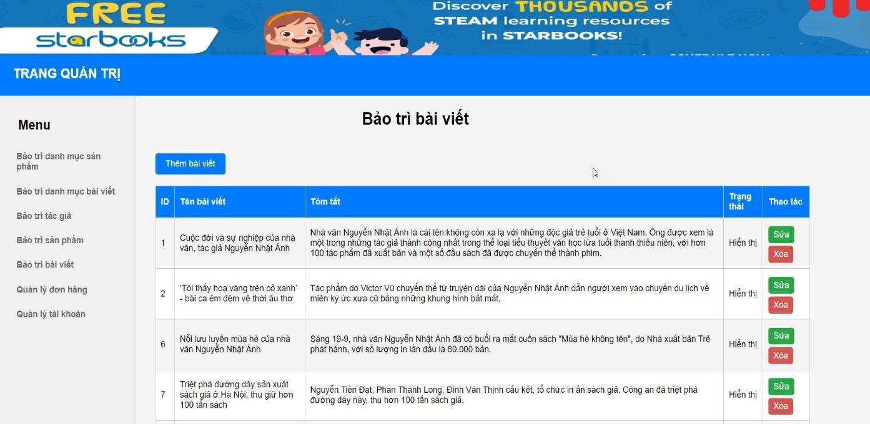

Hình 19. Bảo trì bài viết

***- Giao diện quản lý đơn hàng***

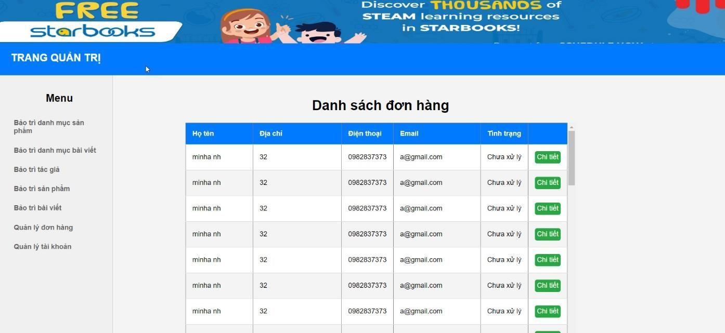

Hình 20. Quản lý đơn hàng

***- Giao diện quản lý tài khoản***

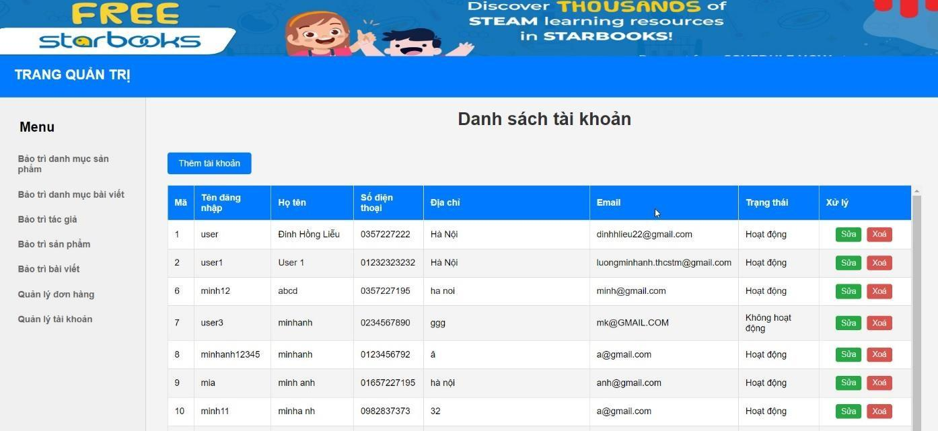

Hình 21. Quản lý tài khoản

# KẾT LUẬN

Trong quá trình hoàn thiện, nghiên cứu bài tập lớn với đề tài “Xây dựng website bán sách”, chúng em nhận thấy có rất nhiều thuận lợi. PHP là một ngôn ngữ lập trình web phổ biến và mạnh mẽ được sử dụng rộng rãi trên Internet, bên cạnh đó nó cung cấp rất nhiều tính năng và thư viện hỗ trợ cho phát triển ứng dụng web. Mỗi khi chúng em có khó khăn trong quá trình xây dựng website, mọi khúc mắc đều đã có lời giải đáp trên Internet, trong nhiều tài liệu, hướng dẫn và mã nguồn mở được chia sẻ bởi cộng đồng sử dụng ngôn ngữ này.

Tuy nhiên cũng bởi lần đầu được tiếp cận và học tập ngôn ngữ PHP nên chúng em cũng gặp một số khó khăn trong vấn đề bảo mật. Đây là một yếu tố quan trọng và phải được xem xét cẩn thận để đảm bảo an toàn cho dữ liệu và giao dịch của khách hàng.

Website bán sách mà chúng em xây dựng vẫn đang còn nhiều thiếu sót và cần được cải tiến, bổ sung thêm nhiều tính năng mới có thể đưa ra sử dụng trong thực tế. Trong thời gian tới, sau khi kiểm thử kỹ càng lại tất cả các chức năng của website, chỉnh sửa và bổ sung thêm nhiều tính năng hữu ích cho người dùng như ứng dụng các thuật toán để đề xuất sản phẩm đúng theo nhu cầu của người dùng, chúng em tin rằng website sẽ có thể được sử dụng để làm công cụ hỗ trợ đắc lực cho các nhà sách có nhu cầu mở rộng mảng bán hàng online.

# TÀI LIỆU THAM KHẢO

[1]. Giáo trình Thiết kế Web, trường Đại học Công nghiệp Hà Nội, NXB Thanh Niên, 2019.

[2]. Giáo trình Lập Trình Web – Trần Phương Nhung

[3]. Phạm Hữu Khang - Lập trình cơ sở dữ liệu tập II: thiết kế cơ sở dữ liệu, tạo các thủ tục xử lý

[4]. W3Schools ([http://www.w3schools.com)](http://www.w3schools.com/)

[5]. Bootstrap (https://getbootstrap.com/docs/4.6/getting-started/introduction/)

[6]. PHP: Hypertext Preprocessor ([https://www.php.net/)](https://www.php.net/)